MyCoRe Progammer Guide

Frank Lützenkirchen
Jens Kupferschmidt
Detlev Degenhardt
Johannes Bühler
Heiko Helmbrecht

Inhaltsverzeichnis

1.Softwareentwicklung 8
1.1 Vorabbemerkungen 8
1.2 CVS-Zugang 8
1.3 Entwicklungsumgebungen 8
1.4 Tools 8
2.Allgemeines der Implementierungen 9
2.1 Klassen, Pakete und Verantwortlichkeiten 9
2.2 Allgemeine Klassen / Exception-Modell / MCRCache 9
2.3 Das API-Konzept allgemein 9
2.4 Die Session-Verwaltung 9
2.5 Das Vererbungsmodell 11
3.Funktionsprinzipien und Implementierungen von Kernkomponenten 14
3.1 Das QueryModell von MyCoRe 14
3.1.1 Operatoren 14
3.1.2 Pfadangaben 15
3.1.3 Abfragen von Objekt-Metadaten 16
3.1.4 Das Resultat der Query 16
3.1.5 Abfragen von Derivaten 17
3.1.6 Abfragen von Klassifkationen 17
3.2 Die Benutzerverwaltung 17
3.2.1 Die Geschäftsprozesse der MyCoRe Benutzerverwaltung 18
3.2.2 Benutzer, Gruppen, Privilegien und Regeln 19
3.3 Der Backend-Store 19
3.3.1 Backend-Stores für die Metadaten allgemein 20
3.3.2 Das Metadaten-Backend für IBM Content Manager 8.2 20
3.3.3 Das Metadaten-Backend für XML:DB 20
3.4 Die Frontend Komponenten 21
3.4.1 Erweiterung des Commandline Tools 21
3.4.2 Das Zusammenspiel der Servlets mit dem MCRServlet 22
3.4.3 Das Login-Servlet und MCRSession 25
3.4.4 Generieren von Zip-Dateien 26
3.5 XML Funktionalität 26
3.5.1 URI Resolver 26
3.6 Das MyCoRe Editor Framework 28
3.6.1 Funktionalität 28
3.6.2 Architektur 28
3.6.3 Workarounds 30
3.6.4 Beschreibung der Editor-Formular-Definition 30
3.6.4.1 Die Grundstruktur 30
3.6.4.2 Abbildung zwischen Eingabefeldern und XML-Strukturen 34
3.6.4.3 Integration und Aufruf des Editor Framework 36
3.6.4.4 Ausgabeziele 37
3.6.5 Syntax der Formularelemente 39
3.6.5.1 Aufbaus einer Zelle 39
3.6.5.2 Texteingabefelder 39
3.6.5.3 Passwort-Eingabefelder 40
3.6.5.4 Einfache Checkboxen 41
3.6.5.5 Auswahllisten 41
3.6.5.6 Radio-Buttons und Checkbox-Listen 42
3.6.5.7 Beschriftungen 42
3.6.5.8 Abstandshalter 43
3.6.5.9 Hilfefenster 43
3.6.5.10 Buttons 44
3.6.5.11 SubmitButton 44
3.6.5.12 CancelButton 44
3.6.5.13 Ausgabe von Werten aus dem Quelldokument 45
3.6.5.14 Wiederholbare Element mit Repeatern erstellen 45
3.6.5.15 Der Framework-interne FileUpload 46
3.6.5.16 Integration externer Datenquellen 48
4.Module 50
4.1 Das SimpleWorkflow-Modul 50
4.1.1 Allgemeines 50
4.1.2 Komponenten und Funktionen 51
4.1.3 Installation 52
4.1.4 Konfiguration 54
5.Anmerkungen und Hinweise 56
5.1 Ergänzung der MyCoReSample-Beispieldaten 56
5.1.1 Ergänzungen in einer Beispielgruppe 56
5.1.2 Hinzufügen einer neuen Beispielgruppe 56

Abbildungsverzeichnis

Abbildung 2.1: Die Klassen der Sessionverwaltung 10
Abbildung 2.2: Auszug aus dem Metadaten-Objektes des Elternsatzes 11
Abbildung 2.3: Auszug aus dem Metadaten-Objektes des Kindsatzes 12
Abbildung 2.4: XML-Syntax eines Kind-Datensatzes als Query-Resultat 13
Abbildung 3.1: XML Syntax des Query-Resultates 17
Abbildung 3.2: Geschäftsprozesse der Benutzerverwaltung in MyCoRe 19
Abbildung 3.3: Zusammenhang der Java-Klassen 21
Abbildung 3.4: Klassendiagramm Common Servlets 22
Abbildung 3.5: Sequenzdiagramm Common Servlets 23
Abbildung 3.6: Ablaufdiagramm für MCRServlet.doGetPost() 24
Abbildung 3.7: XML Output des LoginServlets 25
Abbildung 3.8: Ablaufdiagramm für MCRLoginServlet.doGetPost() 26
Abbildung 3.9: : Einbindung des Editors in eine Webseite 29
Abbildung 3.10: Rahmen der Formular-Definition 30
Abbildung 3.11: Definition des Root-Panels 31
Abbildung 3.12: Definition eines einfachen Formulares 31
Abbildung 3.13: Definition der Ausrichtung und des Submit-Button 32
Abbildung 3.14: Auslagen von Definitionen aus dem Root-Panel 33
Abbildung 3.15: Auslagen von Definitionen aus dem dem Editor-Formular 34
Abbildung 3.16: Die imports-Formular-Definition 34
Abbildung 3.17: Einfügen des XML-Main-Tag-Namen 35
Abbildung 3.18: Integration von einfachen XML-Tags 35
Abbildung 3.19: Integration von mehrfachen XML-Tags 35
Abbildung 3.20: : Einbindung des Editors in eine Webseite 36
Abbildung 3.21: Codesequenz zum Aufruf des Editor Framework 36
Abbildung 3.22: Rahmen der Formular-Definition 38
Abbildung 3.23: Java-Code-Sequenz für den Zugriff 38
Abbildung 3.24: Rahmen der Formular-Definition mit name=value 39
Abbildung 3.25: Syntax des cell-Elements 39
Abbildung 3.26: Syntax von textfield und textarea 40
Abbildung 3.27: AutoFill-Werte in textfield und textarea 40
Abbildung 3.28: Synatax des password-Elements 41
Abbildung 3.29: Syntax einer Auswahlliste 41
Abbildung 3.30: Syntax von Radio-Button und Checkbox-Listen 42
Abbildung 3.31: Syntax eines Textfeldes 43
Abbildung 3.32: Syntax eines Abstandhalters 43
Abbildung 3.33: Syntax eines Hilfetextes 44
Abbildung 3.34: Syntax eines einfachen Buttons 44
Abbildung 3.35: Syntax des Submit-Buttons 44
Abbildung 3.36: Syntax des Cancel-Buttons 45
Abbildung 3.37: Syntax des FileUpload 47
Abbildung 3.38: Java-Code zum Lesen des FileUpload 47
Abbildung 3.39: Include Servlet-Request 48
Abbildung 3.40: Java-Code 49
Abbildung 3.41: Include Session-Daten 49
Abbildung 4.1: Grundübersicht des SimpleWorkflow 50
Abbildung 4.2: Ablaufschema im SimpleWorkflow 52
Abbildung 4.3: Beispiel-Web-Seite für den Aufruf eines Workflow 53
Abbildung 4.4: Beispiel für den Aufruf einer Aktion aus einer Web-Seite mit Daten aus dem Server 53
Abbildung 4.5: Abschnitt der Konfiguration für den SimpleWorkflow 54
Abbildung 5.1: Mindeststruktur einer Beispielgruppe 57

Tabellenverzeichnis

Tabelle 4.1: Privilegienliste für den SimpleWorkflow 51
Tabelle 4.2: Übersicht der SimpleWorkflow-Servlets 51

Vorwort
Dieser Teil der Dokumentation ist vor allem für Applikationsprogrammierer gedacht. Er beschreibt die Designkriterien und ihre Umsetzung in der vorliegenden Version 1.0 . Mit Hilfe dieser Dokumentation sollte es Ihnen möglich sein, Details von MyCoRe zu verstehen und eigene Anwendungen konzipieren und implementieren zu können. Die Schrift wird stetig erweiteret.

Softwareentwicklung

Vorabbemerkungen
In diesem Kapitel soll kurz in die Design- und Entwicklungsmechanismen des MyCore-Projektes eingeführt werden.

CVS-Zugang
Der Zugang zum CVS-Server des MyCoRe Projekts für Entwickler erfolgt nach Freischaltung eines Accounts über SSH. Nach dem Freischalten sind folgende Umgebungsvariablen zu setzten:

CVS_RSH=ssh
CVSROOT=:ext:mcr_username@server.mycore.de:/cvs
export CVS_RSH CVSROOT

Es empfielt sich zuerst die MyCoRe Quellen herunterzuladen.
cvs -d:ext:mcr_username@server.mycore.de:/cvs checkout mycore

Danach können sie mit
cvs -d:ext:mcr_username@server.mycore.de:/cvs commit -m "Kommentar fürs CVS" file
Daten einstellen. Voraussetzung ist ein CVS-Login. Dieses können Sie bei Frank Lützenkirchen beantragen. Soll in ein bestehendes Projekt eine neue Datei integriert werden, so legt man sie zunächst lokal im vorgesehenen (und bereits ausgecheckten!) Verzeichnis an. Dann merkt man sie mittels cvs add<filename> vor. Um sie dann global zuregistrieren, erfolgt ein (verkürzt): cvs commit<filename> . Neue Unterverzeichnisse werden auf die gleiche Weise angelegt. Weitere und sehr ausführliche Informationen gibt es zu Hauf im Internet.

Entwicklungsumgebungen

Tools

Allgemeines der Implementierungen

Klassen, Pakete und Verantwortlichkeiten

Allgemeine Klassen / Exception-Modell / MCRCache

Das API-Konzept allgemein

Die Session-Verwaltung
Mehrere verschiedene Benutzer und Benutzerinnen (oder allgemeiner Prinzipale) können gleichzeitig Sitzungen mit dem MyCoRe-Softwaresystem eröffnen. Während einer Sitzung werden in der Regel nicht nur eine sondern mehrere Anfragen bearbeitet. Es ist daher sinnvoll, kontextspezifische Informationen wie die UserID, die gewünschte Sprache usw. Für die Dauer der Sitzung mitzuführen. Da das MyCoRe-System mit mehreren gleichzeitigen Sitzungen konfrontiert werden kann, die zudem überverschiedene Zugangs wege etabliert sein können (z.B. Servlets, Kommandozeilenschnittstelle oder Webservices), muss das System einen allgemein verwendbaren Kontextwechsel ermöglichen.

Bei der Bearbeitung einer Anfrage oder Transaktion muss nicht jede einzelne Methode oder Klasse Kenntnis über die Kontextinformationen besitzen. Daher ist es sinnvoll, die Übergabe des Kontextes als Parameter von Methode zu Methode bzw. Von Klasse zu Klasse zu vermeiden. Eine Möglichkeit, dies zu bewerkstelligen ist der Einsatz von sog. Thread Singletons oder thread-local Variablen. Die Idee dabei ist, den Thread der den Request bearbeitet als Repräentation des Request selbstan zusehen. Dazu müssen die Kontextinformationen aller dings an den Thread angebunden werden, was seit Java1.2 mit Hilfe der Klassen java.lang.ThreadLocal bzw. java.lang.InheritableThreadLocal möglich ist. Jeder Thread hat dabei seine eigene unabhängig initialisierte Kopie der Variable. Die set() und get() Methoden der Klasse ThreadLocal setzen bzw. Geben die Variable zuruck, die zum gerade ausgeführten Thread gehört. Die Klassen der Sessionverwaltung von MyCoRe sind auf Basis dieser Technologie implementiert (siehe Abbildung).

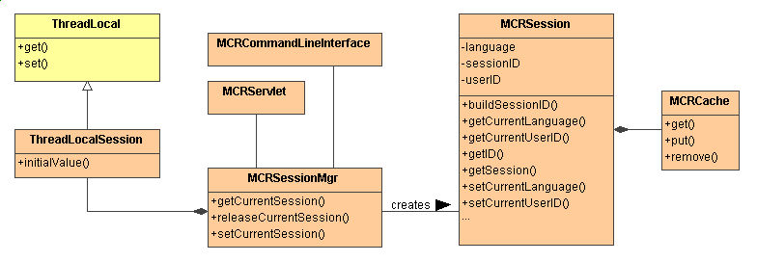
Abbildung 1: Die Klassen der Sessionverwaltung

Klienten der Sessionverwaltung sind alle Klassen, die Kontextinformationen lesen oder modifizieren wollen, wie zum Beispiel MCRServlet und MCRCommandLineInterface. Kontextinformationen werden als Instanzen der KlasseMCRSession abgelegt. Diese Klasse bietet Methoden zum Setzen und Lesen der Informationen, wie z. B. Der UserID der aktuellen Benutzerin, dergewünschten Sprache usw.

Die Klasse MCRSession besitzt einen statischen Cache, realisiert durch die Klasse MCRCache. Bei der Konstruktion einer Instanz von MCRSession wird zunächst über die Methode buildSessionID() eine eindeutige Iderzeugt und diese als Schlüssel zusammen mit dem Session-Objekt selbst im Cache abgelegt. Auf diese Weise hat man über die statische Methode getSession() Zugriff auf die zu einer bestimmten SessionID gehörende Instanz.

Damit die Instanzen von MCRSession als thread-local Variablen an den aktuellen Thread angebunden werden können, werden sie nicht direkt sondern über die statische Methode getCurrentSession() der Klasse MCRSessionMgr erzeugt und später gelesen. Beim ersten Aufruf von getCurrentSession() in einem Thread wird über die von java.lang.Threadlocal erbende, statische innere KlasseThreadLocalSession gewährleistet, dass eine eindeutige Instanz von MCRSession erzeugt und als thread-local Variable abgelegt wird. Der Zugriff auf die thread-local Variablen eines Threads kann nur über die Klasse ThreadLocal (bzw. InheritableThreadLocal) erfolgen. Auf diese Weise ist sichergestellt, dass bei nachfolgenden Aufrufen von getCurrentSession() genau die zum aktuellen Thread gehörende Referenz auf die Instanz vonMCR Session zuruckgegeben wird.

Mit der statischen Methode MCRSessionMgr.setCurrentSession() ist es möglich, ein bereits vorhandenes Session-Objekt explizit als thread-local Variable an den aktuellen Thread zu binden. Dies ist z.B. In einer Servlet-Umgebung notwendig, wenn die Kontextinformationen in einem Session-Objekt über eine http-Session mitgeführtwerden. (Aktuelle Servlet-Engines verwenden in der Regel zwar Thread-Pools für die Bearbeitung der Requests, aber es ist in keiner Weise sichergestellt, dass aufeinanderfolgende Requests mit dem selben Kontext wieder den selben Thread zugewiesen bekommen. Daher muss der Kontext in einer httpSession gespeichert werden.)

Die Methode MCRSessionMgr.releaseCurrentSession() sorgt dafür, dass das thread-local Session-Objekt eines Threads durch ein neues, leeres Objekt ersetzt wird. Dies ist in Thread-Pool-Umgebungen wichtig, weil es sonst moglich bzw. sogar wahrscheinlich ist, dass Kontextinformationen an einem Thread angebunden sind, dieser Thread aber bei seiner Wiederverwendung in einem ganz anderen Kontextarbeitet. Code-Beispiele zur Verwendung der Session-Verwaltung finden sich in org.mycore.frontend.servlets.MCRServlet.doGetPost().

Das Vererbungsmodell
In MyCoRe ist innerhalb des Datenmodells für die Metadaten die Möglichkeit einer Vererbung vorgesehen. Dies ist fest in den Kern implementiert und wird ausschließlich durch die steuernden Metadaten des jeweiligen Datensatzes festgelegt. Das heißt, für eine Datenmodell-Definition (z. B. document) können Datensätze mit (Buch mit Kapiteln) und ohne (Dokument) nebeneinander eingestellt werden. Wichtig ist nur, dass die Vererbung nur innerhalb eines Datenmodells oder eines, welches die gleiche Struktur aufweist, jedoch andere Pflichtfelder hat, funktioniert. Vererbung zwischen Datenmodellen mit verschieden Metadaten ist ausgeschlossen.

Im folgenden soll die Vererbung anhand des XML-Syntax zweier Metadaten-Objekte verdeutlicht werden. Beim Laden der Daten wird dann eine Eltern-Kind-Beziehung im System aufgebaut und abgespeichert.

<mycoreobject ... >
...
<metadata xml:lang=“de“>
<titles class=“MCRMetaLangText“ heritable=“true“ notinherit="false"..>
<title xml:lang=“de“>Buchtitel</title>
</titles>
<authors class=“MCRMetaLangText“ heritable=“true“ notinherit="false"..>
<author xml:lang=“de“>Erwin der Angler</author>
</authors>
<sizes class=“MCRMetaLangText“ heritable=“false“ notinherit="false"..>
<size xml:lang=“de“>100 Seiten</size>
</sizes>
...
</metadata>
....
</mycoreobject>
Abbildung 2: Auszug aus dem Metadaten-Objektes des Elternsatzes
<mycoreobject ... >
...
<metadata xml:lang=“de“>
<titles class=“MCRMetaLangText“ heritable=“true“ notinherit="false"..>
<title xml:lang=“de“>Kapitel 1</title>
</titles>
<sizes class=“MCRMetaLangText“ heritable=“true“ notinherit="true"..>
<size xml:lang=“de“>14 Seiten</size>
</sizes>
...
</metadata>
....
</mycoreobject>
Abbildung 3: Auszug aus dem Metadaten-Objektes des Kindsatzes
Die Beiden Datensätze sollen folgendes Szenario widerspiegeln:
- Der Titel soll für die Kind-Daten übernommen werden und durch diese um die Kapitelüberschriften ergänzt werden.
- Die Autorendaten sind an alle Kinder zu vererben.
- Der Umfang des Werkes ist je nach Stufe anzugeben, also für das Gesamte Buch die Gesamtzahl der Seiten und für ein Kapitel die Anzahl dessen Seiten.

Entscheidend für die Umsetzung sind folgende Dinge:
- Das Attribut heritable sagt, ob ein Metadatum vererbbar (true) oder nicht (false) sein soll.
- Das Attribut notinherit sagt, ob das Matadatum von dem Elterndatensatz nicht (true) geerbt werden soll. Andernfalls wird geerbt (false).
- Es muss erst der Elterndatensatz eingespielt werden. Anschließend können die Kindsätze der nächsten Vererbungsebene eingespielt werden. Enkelsätze folgen darauf, usw. Bitte beachten Sie das unbedingt beim Restore von Sicherungen in das System. MyCoRe ergänzt intern die Daten der Kind-Datensätze für die Suchanfragen um die geerbten Daten.
- Das Attribut inherited ist per Default auf 0 gesetzt und beschreibt die Anzahl der geerbten Daten. Das Attribut wird von System automatisch gesetzt. Kinder erhalten, wenn sie Daten geerbt haben, inherited=1 usw., je nach Stufe.

Die Ausgabe des Eltern-Datensatzes nach einer Query entspricht dem der Dateneingabe, lediglich im XML-structure-Teil wurde ein Verweis auf die Kinddaten eingetragen.

Das unten stehende Listing zeigt den Kind-Datensatz, wie er von System nach einer erfolgreichen Anfrage im Resultats-Container zurückgegeben wird. Dabei ist deutlich die Funktionalität der MyCoRe-Vererbungsmechanismen zu erkennen.

<mycoreobject ... >
...
<metadata xml:lang=“de“>
<titles class=“MCRMetaLangText“ heritable=“true“ notinherit="false"..>
<title inherited="1" xml:lang=“de“>Buchtitel</title>
<title inherited="0" xml:lang=“de“>Kapitel 1</title>
</titles>
<authors class=“MCRMetaLangText“ heritable=“true“ notinherit="false"..>
<author inherited="1" xml:lang=“de“>Erwin der Angler</author>
</authors>
<sizes class=“MCRMetaLangText“ heritable=“false“ notinherit="false"..>
<size inherited="0" xml:lang=“de“>14 Seiten</size>
</sizes>
...
</metadata>
....
</mycoreobject>
Abbildung 4: XML-Syntax eines Kind-Datensatzes als Query-Resultat

Funktionsprinzipien und Implementierungen von Kernkomponenten

Das QueryModell von MyCoRe
MyCoRe bemüht sich, das Syntax-Modell der Suchabfragen an die existierenden Standards des W3C für XML Path Language (XPath) Version 1.0 (W3C Recommendation 16. November 1999) anzugleichen, da die derzeit häufigste Abfrage-Syntax im XML-Bereich ist. Dabei muss aber auch Rücksicht auf die Spezifik des MyCoRe-Systems zur Suche von Objekten und Metadaten genommen werden. Daher ist MyCoRe nicht 100% XPath/XQuery -konform, es wird sich jedoch bemüht, bestmöglich die Spezifkationen einzuhalten. Grund für diese Abweichungen sind die Praxisorientierung des MyCoRe-Systems, vor allem im Bereich digitaler Bibliotheken. So sollen verschiedene Persistence-Systeme zum Einsatz kommen, welche sehr unterschiedliche Abfrage-Syntax, auch außerhalb der XML-Welt, implementieren. Daher stellt der in diesem Abschnitt beschriebene Syntax nur einen recht keinen Teil der Möglichkeiten der W3C Spezifikationen dar. Er genügt aber in der Praxis, um recht komplexe Projekte zu realisieren. Eine Annäherung an Xpath2.0 und Xquery 1.0 wird erster folgen, wenn die Standardisierungsphase im wesentlichen abgeschlossen ist.

MyCoRe muss neben der eigentlichen Query noch erfahren, welche Datenmodell-Typen abzufragen sind. Auch dafür ist die Ursache in der Persistence-Unabhängigkeit von MyCoRe zu suchen. Es ist notwendig, die Typen auf die entsprechenden Stores zu mappen, damit die Suche erfolgreich ist. Als Beispiel soll hier der Content Manager 8 ItemType oder die Umsetzung unter eXist stehen. Möglich ist sowohl einzelne Typen, wie auch eine Liste davon anzugeben. Die Liste ist ein String mit folgendem Syntax:

Stringtype_list="type1[,...]"

Wichtig ist nur, dass die Elemente, nach denen gefragt wird, in allen Datenmodellen der Typen vorkommen (sonst könnte das Ergebnis der Suche eine leere Resultatsliste sein). Normalerweise wird die Type-Liste in der Applikation via Konfiguration festgelegt und an die entsprechenden Query-Schnittstellen im API (MCRQueryBase) übergeben, z. B. durch das SearchMaskServlet.

Operatoren
MyCoRe verwendet nur die folgenden Operatoren innerhalb eines Test. Dies begründet sich mit der Kompatibilität und Umsetzung gegenüber den einzelnen Persitence-Layern. Wenn weitere Operatoren benötigt werden, so müssen diese in ALLEN Persitence-Implementierungen eingebaut werden.

SingleQuery :: OutPath[ Tests ]
Tests
Tests :: Test{ AND | OR Test ... }
Test :: InPath Operator Value

- Operator = - ist für alle Values zulässig
- Operator != - ist für alle Values zulässig
- Operator < - ist nur für Datums- und Zahlenangaben zulässig
- Operator <= - ist nur für Datums- und Zahlenangaben zulässig
- Operator > - ist nur für Datums- und Zahlenangaben zulässig
- Operator >= - ist nur für Datums- und Zahlenangaben zulässig
- Operator like – versucht im Value den angegebenen String zu finden, als Wildcard ist * zulässig
- Operator contains – arbeitet wie like, ist eien TextSearch-Engine verfügbar, so erfolgt die linguistische Suche darin

Die Operatoren like und contains sind eine Ergänzung von MyCoRe um mit Textsuch-Mechanismen arbeiten zu können. Sie sind in der von MyCoRe benötigten Syntax-Form so nicht Bestandteil der W3C Spezifikationen, haben sich aber in der Praxis bewährt.

Pfadangaben

Die Pfadangaben für eine Single Query können einfach oder einmal geschachtelt sein, jenachdem, wie die einzelnen Text- bzw. Attributknoten des XML-Datenmodells logisch zusammengehören. Alle hier aufgeführten Möglichkeiten sind relativ zu XML-Dokument-Wurzeln. Andere Pfadangaben wie beispielsweise attribute:: für @ sind aus Gründen der Kompatibilität zu den einzelnen Persitence-Layern nicht erlaubt (und in der Praxis auch nicht erforderlich).

OutPath :: a
a/b
InPath :: SpecialNodeFuncition
@d
text()
c
c/text()
c/@d
c/d/@e
c/d/text()
SpecialNodeFuncition:: ts()
text()
doctext()
Hier noch einige Hinweise:
- * als SpecialNodeFuncition darf allein nur in einer Single Query ohne OutPath angegeben werden. Es erfolgt dann die Suche über alle für TextSearch markierte Metadaten.
- text() als SpecialNodeFuncition darf allein nur in einer Single Query ohne OutPath angegeben werden. Es wird nach 'ts()' überführt.
- doctext() als SpecialNodeFuncition ist für die Abfrage des TextSearch des Dokument-Objektes vorgesehen.
- In MyCoRe kann bei Bedarf der der Applikation um weitere SpecialNodeFuncition ergänzt werden.

Nun einige gültige Beispiele:

text()contains"..."
*like"..."
@ID="..."
metadata/rights/right="..."
metadata/rights/right/text()="..."
metadata/masse/mass[text()="..."and@type="..."]
doctext()contains"..."

Abfragen von Objekt-Metadaten

Unter Objekt-Metadaten sind alle Datenmodell-Typen zu verstehen, welche NICHT class oder derivate sind. Alle XML-Files der Objekt-Metadaten Typen haben als Master-Tag /mycoreobject und genau auf diesen Knoten als Return-Value zielen auch alle Queries unter MyCoRe. Der allgemeine Syntax ist also:

Query:: OneQuery{ AND | OR OneQuery { AND | OR ... }}
OneQuery:: /mycoreobject[SpecialNodeFuncition]

Dies bedeutet, es können mehrere Abfragen hintereinander mit AND oder OR verknüpft werden. Für jedes Metadatum des Datenmodells ist eine OneQuery zu formulieren. Das diese Anfragen alle auf denselben Datenraum laufen,dafür sorgt die oben beschriebene Festlegung des Type-Elementes. Somit erhalten Sie ein korrektes Gesamtergebnis.

Das Resultat der Query
Alle Antworten als Resultat der Anfrage werden in einem XML-Conatiner zusammengefasst und der Anwendung zurückgegeben. Der Aufbau des Containers ist dabei Persitence-unabhängig. Nachfolgend die XML-Struktur des Resultates einer Query:
<mcrresults parsedByLayoutServlet="...">
<mcrresult host="..." id="..." rank="0" hasPred="..." hasSucc="...">
<mycoreobject ...>
</mycoreobject>
</mcrresult>
...
</mcrresults>

Abbildung 5: XML Syntax des Query-Resultates
- Das Attribut parsedByLayoutServlet ist ein Flag, welches eine etwaige Vorverarbeitung des Ergebnisses durch das LayoutServlet anzeigt.
- Das Attribut host beinhaltet entwerden 'local' oder den Hostalias des Servers, von dem das Resultat stammt.
- Das Attribut id ist die entsprechende MCRObjectID des Resultates.
- Das Attribut hasPred gibt mit true an, dass dieses Resultat einen Vorgänger hat. Dies ist für die Präsentation der Einzeldaten von Interesse.
- Das Attribut hasSucc gibt mit true an, dass dieses Resultat einen Nachfolger hat. Dies ist für die Präsentation der Einzeldaten von Interesse.

Abfragen von Derivaten
Für die Derivate gelten die selben Regeln für die Queries. Bachten Sie jedoch, dass das Datenmodel fest vorgeschieben ist und das Master-Tag anders heisst. Das Resultat auf eine Anfrage wird auch in einen mcrresults-Container verpackt.

Query :: OneQuery{ AND |OR OneQuery { AND | OR ... }}
OneQuery :: /mycorederivate[SpecialNodeFuncition]

Abfragen von Klassifkationen
Klassifkationen werden in MyCoRe-Anwendungen erfahrungsgemäß am häufigsten abgefragt. DieKlassifkationen können nur nach einem sehr festen Schema abgefragt werden, wobei entwerder die gesamte Klassifkation oder nuer eine einzelne Kategorie zurückgegeben wird. DieXML-Struktur entspricht dabei immer der einer Klassifkation.

Query:: /mycoreclass[@ID="..." { and @category like "..."}]

Die Benutzerverwaltung
Dieser Teil der Dokumentation beschreibt Funktionalität, Design, Implementierung und Nutzung des MyCoRe Subsystems für die Benutzerverwaltung.

Die Geschäftsprozesse der MyCoRe Benutzerverwaltung

Das Benutzermanagement ist die Komponente von MyCoRe, in der die Verwaltung derjenigen Personen geregelt wird, die mit dem System umgehen (zum Beispiel als Autoren Dokumente einstellen). Zu dieser Verwaltung gehört auch die Organisation von Benutzern in Gruppen. Eine weitere Aufgabe dieser Komponente ist das Ermöglichen einer Anmelde-/Abmeldeprozedur.

Ein Use-Case Diagramm (sieheAbbildung) soll eine Reihe typischer Geschäftsprozesse des Systems zeigen (ohne dabei den Anspruch zu haben, alle Akteure zu benennen oder alle Assoziationen der Akteure mit den Geschäftsprozessen zu defnieren).

Offensichtlich dürfen nicht alle Akteure des Systems die Berechtigung haben, alle Geschäftsprozesse durchfüher zu können. Daher musse in System von Privilegien und Regeln implementiert werden: Benutzer/innen haben Privilegien (z.B. die Berechtigung, neue Benutzer/innen zu erstellen) Die Vergabe der Privilegien wird durch die Mitgliedschaft der Benutzer/innen in Gruppen geregelt. Darüber hinaus muss das System definierten Regel gehorchen. So genügt z.B. Das Privileg 'add user to group' allein nicht, um genau das Hinzufügen eines benutzers zu einer Gruppe definieren zu können. Die Regel ist in diesem Fall, jeder andere Benutzer mit diesem Privileg aber maximal Zugehörigkeit zu Gruppen vergeben kann, in denen er oder sie selbst Mitglied ist. Auf diese Weise wird verhindert, dass sich ein Benutzer oder eine Benutzerin selbst höhere Privilegien zuweisen kann. Die Privilegien und Regeln der MyCoRe-Benutzerverwaltung werden weiter unten ausgeführt.

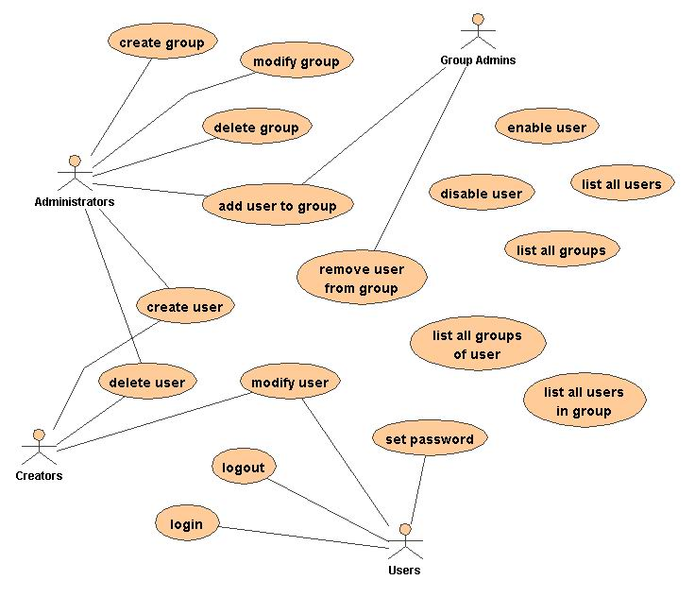
Abbildung 6: Geschäftsprozesse der Benutzerverwaltung in MyCoRe

Benutzer, Gruppen, Privilegien und Regeln
Die Attribute von Benutzern/innen des Systems können in drei Bereiche klassifiziert werden, den account-Informationen wie ID, Passwort, Beschreibung usw., den Adress-Informationen wie Name, Anrede, Fakultätszugehörigkeit usw. sowie den Informationen über die Mitgliedschaft zu Gruppen. Die aktuell implementierten Benutzerattribute kann man an folgender beispielhafter XML-Darstellung erkennen: to be continued...

Der Backend-Store
Im Backend-Bereich muss zwischen den Stores für die Metadaten und denen für die eigentlichen Objekte unterschieden werden. Während erstere recht umfangreiche Suchen auf einzelne Datenfelder gestatten müssen, dienen letztere meist nur der Datenspeicherung. Lediglich in einigen Fällen wird diese mit einer Volltextsuche ergänzt.

Backend-Stores für die Metadaten allgemein

Momentan sind im MyCoRe-Kern zwei Backends für die Speicherung der Metadaten implementiert. Das System ist so gestaltet, dass eine Ergänzung dieser Stores durch weitere applikationsabhängige Datenbasen einfach möglich ist. Hierzu kann entwerder der Standard-Store entsprechend erweitert werden oder die im Applikationsbereich vorhandene Klasse MCRExtendStore wird entsprechend ausgebaut, was der bessere Weg ist. Welche Store-Klassen Verwendung finden, wird in der Konfiguration festgelegt, für XML:DB in mycore.properties.xmldb und für CM8 in mycore.properties.cm8. Per Standardeinstellung sind die Klassen für den Store und den Default gleich, so dass der Extender nicht angesprochen wird. Den ganzen Zusammenhang soll das folgende Schema verdeutlichen.

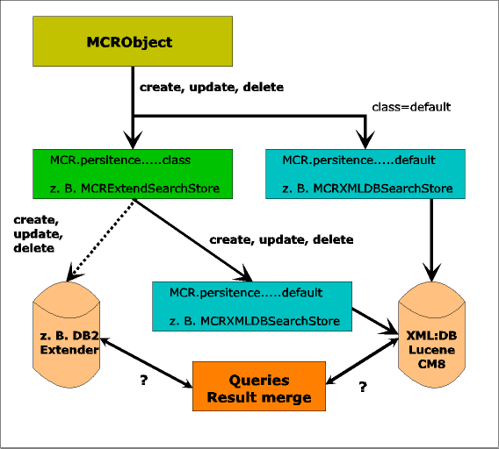

Das Metadaten-Backend für IBM Content Manager 8.2
Hinweis:
Strings, welche NUR Zahlen enthalten, werden als Zahl interpretiert. Läuft die Anfrage gegen ein als VarChar definiertes Attribut, kommt es zum Fehler durch den CM. Ergänzen Sie den Zahlen-String in der Suche z.B. mit einem * und benutzen Sie den Like-Operator. Beispiel like 0004*.

Das Metadaten-Backend für XML:DB
Hinweis:
eXist ignoriert derzeit einige Schachtelungskonstrukte eines Test mit '[...]'. Daher kann das Ergebnis der Anfrage mehr Treffer haben, als bei korrekter Ausführung der Query.

Die Frontend Komponenten

Erweiterung des Commandline Tools
Dieser Abschnitt wird sich mit der Struktur des Commandline-Tools und dessen Erweiterung mit eigenen Kommandos beschäftigen. Dem Leser sei vorab empfohlen, den entsprechenden Abschnitt im MyCoRe-UserGuide durchzuarbeiten.

Das Commandline-Tool ist die Schnittstelle für eine interaktive Arbeit mit dem MyCoRe-System auf Kommandozeilen-Basis. Sie können dieses System ebenfalls dazu verwenden, mittels Script-Jobs ganze Arbeitsabläufe zu automatisieren. Dies ist besonders bei der Massendatenverarbeitung sehr hilfreich. Im MyCoReSample werden Ihnen schon in den Verzeichnissen unixtools bzw. dostools eine ganze Reihe von hilfreichen Scripts für Unix bzw. MS Windows mitgegeben.

All diese Scripts basieren auf dem Shell-Script bin/mycore.sh bzw. bin/mycore.cmd, welches im Initialisierungsprozess der Anwendung via ant mit gebaut wird (ant create.unixtools bzw. ant. create.dostools). sollten Sie zu einem späteren Zeitpunkt eventuell einmal *.jar-Dateien in den lib-Verzeichnissen ausgetauscht haben oder sonstige Änderungen hinsichtlich des Java-CLASSPATH durchgeführt haben, so führen Sie für ein Rebuild des MyCoRe-Kommandos ein ant scripts durch.

Die nachfolgende Skizze soll einen Überblick über die Zusammenhänge der einzelnen Java-Klassen im Zusammenhang mit der nutzerseitigen Erweiterung des Commandline-Tools geben.

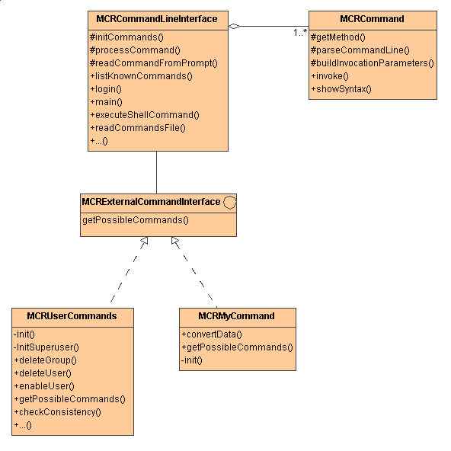
Abbildung 7: Zusammenhang der Java-Klassen

Es ist relativ einfach, weitere Kommandos hinzuzufügen. Im MyCoReSample sind bereits alles nötigen Muster vorhanden.
- Im Verzeichnis ~/docportal/sources/org/mycore/frontend/cli finden Sie eine Java-Klasse MCRMyCommand.java. Diese ist ein Muster, kopieren Sie sie in eine Java-Klssse z. B. MCRTestCommand.java . Die Klasse muss im Package org.mycore.frontend.cli liegen.
- Ersetzen Sie alle MCRMyCommand-String durch MCRTestCommand .
- Im Constructor werden nun alle neuen Kommandos definiert. Hierzu werden der ArrayList command jeweils zwei weitere Zeilen hinzugefügt. Die erste enthält den Text-String für das Kommando. Stellen wo Parameter eingefügt werden sollen sind mit {...} zu markieren, wobei ... eine fortlaufende Nummer beginnend mit 0 ist. In der Zweiten Zeile ist nun der Methodenaufruf anzugeben. Für jeden Parameter ist das Schlüsselwort String anzugeben.
- Nun muss das eigentliche Kommando als Methode dieser Kommando-Klasse implementiert werden. Orientieren Sie sich dabei am mitgelieferten Beispiel.
- Compilieren Sie nun die neue Klasse mit cd ~/docportal; ant jar
- Als letztes müssen Sie die Klasse in das System einbinden. Die mit dem MyCoRe-Kern mitgelieferten Kommandos sind bis auf die Basis-Kommandos über die Property-Variable MCR.internal_command_classes in ~/docportal/mycore.properties dem System bekannt gemacht. Für externe Kommandos steht hierfür im Konfigurations-File mycore.properties.application die Variable MCR.external_command_classes zur Verfügung. Hier können Sie eine mit Komma getrennte Liste Ihrer eigenen Kommando-Java-Klassen angeben.
- Wenn Sie nun mycore.sh bzw. mycore.cmd starten und DEBUG für den Logger eingeschaltet haben, so sehen Sie Ihre neu integrierten Kommandos.

Das Zusammenspiel der Servlets mit dem MCRServlet
Als übergeordnetes Servlet mit einigen grundlegenden Funktionalitäten dient die Klasse MCRServlet. Die Hauptaufgabe von MCRServlet ist dabei die Herstellung der Verbindung zur Sessionverwaltung (siehe Error: Reference source not found). Das Zusammenspiel der relevanten Klassen ist im folgenden Klassendiagramm (Abbildung) verdeutlicht.
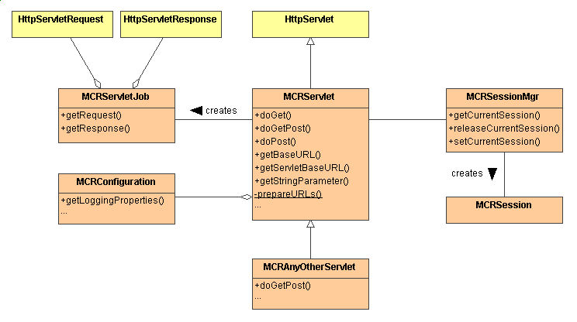
Abbildung 8: Klassendiagramm Common Servlets
Wie an anderen Stellen im MyCoRe-System auch, kann auf Konfigurationsparameter wie zum Beispiel den Einstellungen für das Logging über das statische Attribut MCRConfiguration zu gegriffen werden. Dies wird ausführlich ineinem anderen Kapitel beschrieben.

MCRServlet selbst ist direkt von HttpServlet abgeleitet. Sollen andere Servlets im MoCoRe-Softwaresystem die von MCRServlet angebotenen Funktionen automatisch nutzen, so mussen sie von MCRServlet abgeleitet werden. Im Klassendiagramm ist das durch die stellvertretende Klasse MCRAnyOtherServlet angedeutet. Es wird empfohlen, dass die abgeleiteten Servlets die Methoden doGet() und doPost() nicht überschreiben, denn dadurch werden bei einem eingehenden Request auf jeden Fall die Methoden von MCRServlet ausgeführt.

Der Programmablauf innerhalb von MCRServlet ist im folgenden Sequenzdiagramm (sihe Abbildung) dargestellt. Bei einem eingehenden Request (doGet() oder doPost()) wird zunächst an MVRServlet.doGetPost() delegiert.

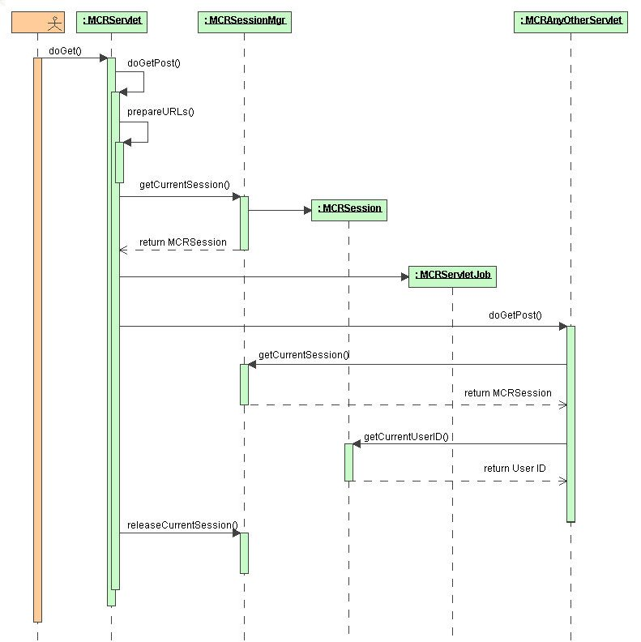
Abbildung 9: Sequenzdiagramm Common Servlets

Falls nicht schon aus vorhergehenden Anfragen an das MCRServlet bekannt, werden in doGetPost () die Base-URL und die Servlet-URL des Systems bestimmt. Dabei besteht die Servlet-URL aus der Base-URL und dem angehängten String 'servlets/'. Darauf folgend wird die für diese Session zugehörige Instanz von MCRSession bestimmt. Das Verfahren dazu ist im Ablaufdiagramm dargestellt.

Die Session kann bereits durch vorhergehende Anfragen existieren. Falls dies der Fall ist, kann das zu gehörige Session-Objekt entweder über eine im HttpServletRequest mitgeführte SessionID identifiziert oder direkt der HttpSession entnommen werden. Existiert noch keine Session, sowird ein neues Session-Objekt über den Aufruf von MCRSessionMgr.getCurrentSession() erzeugt. Nachfolgend wird das SessionObjekt an den aktuellen Thread gebunden und zusätzlich in der HttpSession abgelegt.

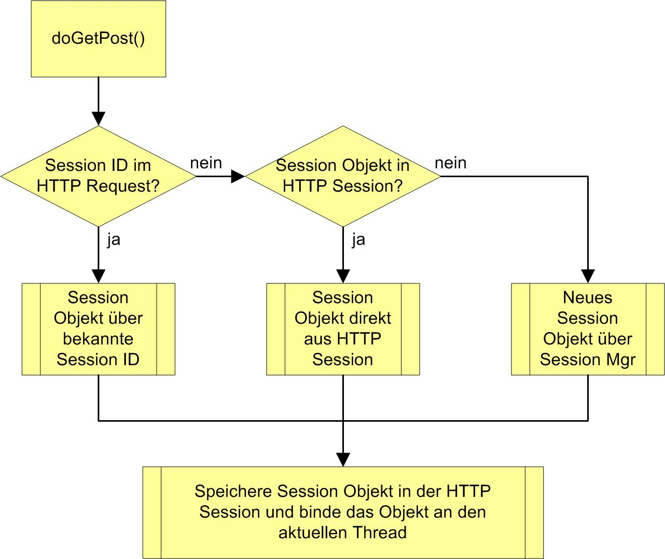
Abbildung 10: Ablaufdiagramm für MCRServlet.doGetPost()

Im Sequenzdiagramm gehen wird avonaus, dass die Sitzung neu ist und deswegen ein Session-Objekt über MCRSessionMgr.getCurrentSession() erzeugt werden muss. Schliesslich wird eine Instanz von MCRServletJob erzeugt. Diese Klasse ist nichts weiter als ein Container für die aktuellen HttpServletRequest und HttpServletResponse Objekte und hat keine weitere Funktionalität (siehe Klassendiagramm).

An dieser Stelle wird der Programmfluss an das abgeleitete Servlet (in diesem Beispiel MCRAnyOtherServlet) delegiert. Dazu muss das Servlet eine Methode mit der Signatur

public void doGetPost(MCRServletJob job) {}

implementieren. Wie das Sequenzdiagramm beispielhaft zeigt, kann MCRAnyOtherServlet danach gegebenenfalls auf das Session-Objekt und damit auf die Kontextinformationen zugreifen. Der Aufruf an den SessionManager dazu wäre:

MCRSession mcrSession=MCRSessionMgr.getCurrentSession();

Es sei bemerkt, dass dies nicht notwendigerweise genau so durch geführt werden muss. Da wegen den geschilderten Problemen mit threadlocal Variablen in Servlet-Umgebungen das Session-Objekt auch in der HttpSession abgelegt sein muss, könnte man die Kontext informationen auch aus der übergebenen Instanz von MCRServletJob gewinnen.

Das Login-Servlet und MCRSession
Das LoginServlet, implementiert durch die Klasse MCRLoginServlet, dient zum Anmelden von Benutzern und Benutzerinnen über ein We-Formular. Die Funktionsweise ist wie folgt: Wie in Abschnitt 3.7.2 empfohlen, überschreibt MCRLoginServlet nicht die von MCRServlet geerbten Standard-Methoden doGet() und doPost(). Meldet sich ein Benutzer oder eine Benutzerin über das MCRLoginServlet an, so wird dahe rzunächst die Funktionalität von MCRServlet ausgenutzt und die in Abschnitt3.7.2 beschriebene Verbindung zur Sessionverwaltung herstellt. Wie dort ebenfalls beschrieben, wird der Programmfluss an das Login-Servlet über die Methode MCRLoginServlet.doGetPost() delegiert. Der Ablauf in doGetPost() wird imfolgenden Diagramm dargestellt und ist selbsterklärend.

Der resultierende XML Outpu-Stream muss vom zugehörigen Stylesheet verarbeitet werden und hat die folgende Syntax:
<mcruser unknownuser="true| | false" userdisabled="true| | false" invalidpassword="true| false">
<guestid>...</guestid>
<guestpwd>...</guestpwd>
<url>...<url>
</mcruser>
Abbildung 11: XML Output des LoginServlets

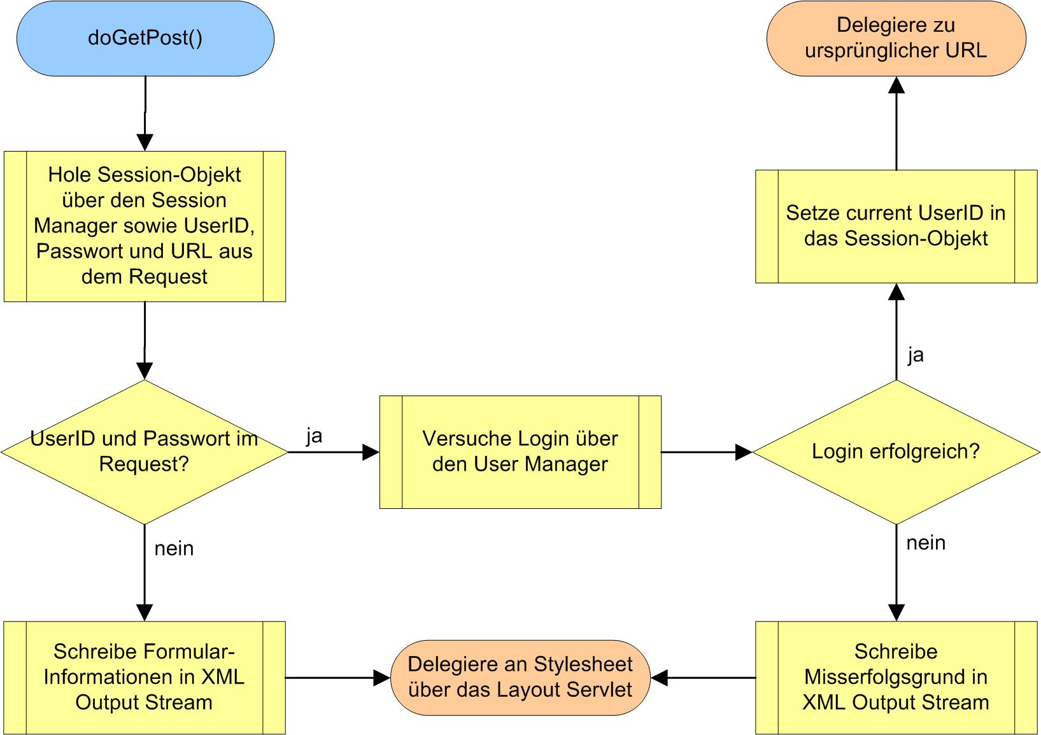
Abbildung 12: Ablaufdiagramm für MCRLoginServlet.doGetPost()
Bei einer missglückten Anmeldung wird der Grund dafür in Form eines Attributes auf true oder false gesetzt. Das Stylesheet kann dann die entsprechende Meldung ausgeben. Die GastUser-ID und das GastPasswort werden aus einer Konfigurationsdatei gelesen. Die URL schließlich wird dem HttpRequest entnommen und sollte dort von der aufrufenden Seite bzw. vom aufrufenden Servlet gesetzt sein. Ist sie nicht gesetzt, so wird die Base-URL des MyCoRe-Systems verwendet.

Generieren von Zip-Dateien
Das Zip-Servlet, implementiert durch die Klasse MCRZipServlet, dient dem Ausliefern der Derivate und der Objektmetadaten als gepackte Zip-Datei. Aus der Konfigurationsdatei mycore.properties.zipper holt sich das Servlet über die Variable MCR.zip.metadata.transformer den Namen des Stylesheets, welches die Metadatentransformation in das gewünschte Auslieferungsformat vornimmt. Im Mycoresample verwenden wir hierfür Qualified Dublin Core.

Aufrufmöglichkeiten des Servlets:
$ServletsBaseURL/MCRZipServlet?id=MCRID
$ServletsBaseURL/MCRZipServlet?id=MCRID/foldername

MCRID ist die ID eines Objekts vom Typ <mycoreobject> oder <mycorederivate>. Im Fall von <mycoreobject> werden die Dateien aller dem Objekt zugeordneten Derivate und ein XML-File mit den Metadaten des Objekts zusammengepackt. Im Fall von <mycorederivate> werden alle Dateien des angegebenen Derivats zusammengepackt. Die Option MCRID/foldername ist nur zulässig, wenn MCRID ein Objekt vom Typ <mycorederivate> bezeichnet. Dann wird nur der mit„foldername“ angegebene Ordner des betreffenden Derivats gezippt.

Wer geschützte Inhalte anbietet, sollte das Zip-Servlet erst dann in seine Anwendung integrieren, wenn die Zugriffskontrolle in Mycore gewährleistet werden kann. Dies ist momentan (04.2005) noch nicht der Fall, das Zip-Servlet läßt sich mit jeder MCRID aufrufen.

XML Funktionalität

URI Resolver
Die Klasse org.mycore.common.xml.MCRURIResolver implementiert einen Resolver, mit dem an verschiedenen Stellen im MyCoRe System XML-Daten über URIs gelesen werden können. Der Resolver wird zur Zeit an folgenden Stellen eingesetzt:

- Bei der Verarbeitung von Stylesheets im LayoutServlet, wenn XML-Daten über die XSL-Funktion document( ) in ein Stylesheet nachgeladen werden oder wenn ein untergeordnetes Stylesheet mittels xsl:include nachgeladen wird.
- Beim Import von Editor-Definitionsteilen mittels des include-Elementes des Editor Frameworks.

Der Resolver unterstützt die folgenden Schemata bzw. Protokolle:

file://[Pfad]
liest eine statische XML-Datei vom Dateisystem des Servers
Beispiel: file:///usr/local/tomcat/conf/server.xml liest die Datei /usr/local/tomcat/conf/server.xml

webapp:[Pfad]
liest eine statische XML-Datei vom Dateisystem der Webapplikation. Im Gegensatz zur file Methode kann der Pfad der zu lesenden Datei relativ zum Wurzelverzeichnis der Webapplikation angegeben werden. Der Zugriff erfolgt direkt, d. h. ohne HTTP Request oder Anwendung eines Stylesheets.
Beispiel: webapp:config/labels.xml

http://[URL]
https://[URL]
liest eine XML-Datei von einem lokalen oder entfernten Webserver

request:[Pfad]
liest eine XML-Datei durch einen HTTP Request an ein Servlet oder Stylesheet innerhalb der aktuellen MyCoRe-Anwendung. Im Gegensatz zur http/https Methode ist der Pfad relativ zur Basis-URL der Webapplikation anzugeben, die MCRSessionID wird automatisch als HTTP GET Parameter ergänzt.
Beispiel: request:servlets/MCRQueryServlet?XSL.Style=classif-to-items&type=class&hosts=local
&lang=de&query=/mycoreclass[@ID='DocPortal_class_00000002']

resource:[Pfad]
liest eine XML-Datei aus dem CLASSPATH der Webapplikation, d. h. die Datei wird zunächst im Verzeichnis WEB-INF/classes/ und als nächstes in einer der jar-Dateien im Verzeichnis WEB-INF/lib/ der Webapplikation gesucht. Diese Methode bietet sich an, um statische XML-Dateien zu lesen, die in einer jar-Datei abgelegt sind.
Beispiel: resource:ContentStoreSelectionRules.xml

session:[Key]
liest ein XML Element, das als JDOM-Element in der aktuellen MCRSession abgelegt ist. Mittels der put() Methode der Klasse MCRSession kann analog zu einer Java Hashtable unter einem Schlüssen ein Objekt abgelegt werden. Ein Servlet kann so z. B. ein JDOM Element in der MCRSession ablegen, den Schlüssel einem Stylesheet über einen XSL Parameter mitteilen. Der MyCoRe Editor kann dieses JDOM Element dann mittels der get() Methode aus der Session lesen.
Beispiel: session:mylist liest das JDOM XML Element, das als Ergebnis von MCRSessionMgr.getCurrentSession().get( "mylist" ); zurückgegeben wird.

Bei der Verarbeitung von include-Anweisungen in Editor-Definitionen dürfen die folgenden URI Schemata verwendet werden:

file webapp http https request resource session

Beim Aufruf der xsl document() Funktion innerhalb eines MCR Stylesheets können die folgenden URI Schemate verwendet werden:

file webapp http https resource session

Das MyCoRe Editor Framework

Funktionalität
Das Metadatenmodell einer MyCoRe Anwendung ist frei konfigurierbar. Dementsprechend benötigt ein MyCoRe System auch einen Online-Editor für diese Metadaten, der frei konfigurierbar ist. Aus dieser Anforderung heraus entstand das MyCoRe Editor Framework, das aus einem XSL Stylesheet und einer Menge von Java-Klassen besteht.

Verschiedene MyCoRe Anwendungen können über XML-Definitionsdateien nahezu beliebige Online-Eingabemasken für Metadaten gestalten. Das Framework verarbeitet diese Editor-Definitionsdateien und generiert daraus den HTML-Code der Webseite, die das Online-Formular enthält. Nach Abschicken des Formulars generiert das Framework aus den Eingaben ein dem Metadatenmodell entsprechendes XML-Dokument, das an ein beliebiges Servlet zur endgültigen Verarbeitung (z. B. zur Speicherung) weitergereicht wird. Ebenso können existierende XML-Dokumente als Eingabe in die Formularfelder des Editors dienen, so dass sich vorhandene Metadaten bearbeiten lassen. Das Framework regelt dabei die Abbildung zwischen den XML-Elementen und –Attributen und den Eingabefeldern der resultierenden HTML-Formularseite, indem es die in der Editor-Definitionsdatei hinterlegten Abbildungsregeln verarbeitet.
Inzwischen ist das Editor Framework auch in der Lage, einzelne Dateien zusammen mit den Formulareingaben in das System hochzuladen und zur Weiterverarbeitung an ein Servlet durchzureichen. Die Validierung der Eingabefelder ist strukturell vorbereitet, aber derzeit noch nicht implementiert. Prinzipiell erlaubt das Editor Framework, beliebige XML-Dokumente in HTML-Formularen zu erzeugen oder zu bearbeiten.

Architektur
Die folgende Abbildung zeigt die Architektur des MyCoRe Editor Frameworks:

Bild folgt

Ein HTML Formular, das man mit Hilfe des Frameworks realisieren möchte, wird im folgenden Editor genannt. Jeder Editor besitzt eine eindeutige ID (z. B. document ) und eine Definitionsdatei im XML-Format (editor-document.xml). In dieser Definitionsdatei ist festgelegt, aus welchen Eingabefeldern in welcher optischen Anordnung der Editor besteht und wie die Abbildung zwischen den Eingabefeldern und der zugrundeliegenden XML-Darstellung der Daten aussieht.

Ein Editor ist üblicherweise in eine umgebende Webseite eingebunden, die das Formular enthält. Die umgebenden Webseiten referenzieren über die Editor ID den Editor, der an einer bestimmten Stelle der sichtbaren Webseite eingebunden werden soll. Der HTML-Code der Webseite selbst wird in einem MyCoRe System ja aus einem beliebigen XML-Dokument (z. B. anypage.xml) mittels eines dazu passenden XSL Stylesheets (anypage.xsl) generiert. Um in eine solche Webseite einen Editor integrieren zu können, muss anypage.xml ein XML-Element enthalten, das auf den einzubindenden Editor verweist , zusätzlich muss anypage.xsl das Stylesheet editor.xsl einbinden. Das Stylesheet verarbeitet die Referenz auf den Editor und integriert den HTML-Code des Formulars in die umgebende Webseite. So ist es möglich, Editor-Formulare in beliebige Webseiten einzubinden, unabhängig von ihrem Layout oder ihrer Struktur.

<editor id="document">
<include uri="webapp:editor/editor-document.xml"/>
</editor>
Abbildung 13: : Einbindung des Editors in eine Webseite
Das Stylesheet editor.xsl aus dem Framework verarbeitet die Definition in editor-document.xml und erzeugt daraus eine HTML-Tabelle mit den entsprechenden Beschriftungen und Formularfeldern für die Eingabe der Metadaten. Es lassen sich jedoch nicht nur neue Daten eingeben, auch existierende Metadatenobjekte können bearbeitet werden. Das Stylesheet kann dazu von einer beliebigen URL ein XML-Dokument einlesen, verarbeitet dieses dann entsprechend den Abbildungsregeln aus editor-person.xsl und füllt die Eingabefelder des Formulars mit den Inhalten der XML-Elemente und –Attribute.

Wenn der Benutzer im Browser die Eingaben in die Formularfelder getätigt hat und das Formular abschickt, werden die Eingaben durch das Servlet MCREditorServlet aus dem Framework verarbeitet. Das Servlet generiert aus den Eingaben ein XML-Dokument, entsprechend den Regeln aus editor-document.xml. Dieses XML-Dokument wird anschließend an ein beliebiges anderes Servlet weitergereicht, welches in der Formulardefinition angegeben ist und welches dann die Daten endgültig verarbeiten kann und z. B. das XML-Dokument als MyCoRe Metadaten-Objekt speichert.
MCREditorServlet übergibt dabei dem Ziel-Servlet (z. B. AnyTargetServlet) ein Objekt vom Typ MCREditorSubmission, das nicht nur das XML-Dokument, sondern auch eventuell gemeinsam mit den Formulardaten übertragene Dateien als InputStream enthält. Damit ist es möglich, auch einfache Datei-Upload-Formulare über das Editor Framework zu realisieren.

Das Ziel-Servlet erhält zusätzlich auch die ursprünglichen HTTP Request Parameter aus dem abgeschickten Formular, so dass es bei Bedarf auch direkt auf die Werte bestimmter Eingabefelder zugreifen kann und nicht zwingend unbedingt das resultierende XML-Dokument beachten muss. Dadurch ist es möglich, das Editor Framework auch mit bereits existierenden Servlets zu nutzen, die bisher keine XML-Dokumente als Eingabe verarbeiten. Das Framework ist daher auch in der Lage, die Eingaben an eine beliebige URL statt an ein Servlet zu senden, so dass das Ziel der Eingaben an sich auch ein externes CGI-Skript oder ein Servlet in einem entfernten System sein könnte. Das schafft ein hohes Mass an Flexibilität, durch das das Editor Framework auch genutzt werden kann, um z. B. Suchmasken oder Login-Formulare zu erzeugen. Die Nutzung ist nicht allein auf die Realisierung von Metadaten-Editoren beschränkt.

Workarounds
Einige Funktionen sind derzeit noch nicht implementiert, es existieren aber Workarounds dafür:
- Eingabevalidierung:
Soll: Die Editor-Definitionsdateien werden dafür Regeln enthalten, die nach Abschicken des Formulars durch MCREditorServlet überprüft werden.
Workaround: Die Validierung kann im Ziel-Servlet erfolgen, entweder auf Basis der ursprünglichen Formularfelder oder auf Basis des daraus erzeugten XML-Dokumentes.
- Namespaces:
Soll: Namespaces können in der Editor Definition deklariert werden, zusammen mit der Abbildung zwischen den Eingabefeldern und der XML-Darstellung der Daten.
Workaround: Namespaces werden im Ziel-Servlet hinzugefügt, indem das generierte JDOM-Dokument entsprechend nachbearbeitet wird. Dies könnte auch ein Stylesheet tun.

Beschreibung der Editor-Formular-Definition

Die Grundstruktur

Im folgenden soll die Gestaltung eines Editor-Formulars näher beschrieben werden. Als Beispiel ist ein Formular für ein Dokument gedacht. Die Daten werden z. B. in der Datei editor-document.xml gespeichert.

<?xml version="1.0" encoding="ISO-8859-1"?>
<!DOCTYPE editor>

<editor id=“document“>
...
</editor>
Abbildung 14: Rahmen der Formular-Definition
Als nächstes definieren wir die Eingabefelder des Editors. Ein Editor besteht aus ein verschiedenen Komponenten, die innerhalb des Elements components deklariert werden. Dies können einfache Komponenten z. B. für Auswahllisten und Texteingabefelder sein, oder aber zusammengesetzte Panels, mit deren Hilfe man einfache Komponenten in einer Tabellengitterstruktur anordnen kann. Panels können wiederum andere Panels beinhalten, so dass sich komplexere Layouts erzeugen lassen. Jede Komponente besitzt eine innerhalb des Editors eindeutige ID, über die sie referenziert werden kann. Jeder Editor besitzt ein Root-Panel, die äußerste Struktur, mit der die Anordnung der Komponenten begonnen wird. Die ID dieses Root-Panels wird als Attribut im Element components angegeben.

<?xml version="1.0" encoding="ISO-8859-1"?>
<!DOCTYPE editor>

<editor id=“document“>
<components root="document">
<panel id="document" lines="on">
</panel>
</components>
</editor>
Abbildung 15: Definition des Root-Panels
Innerhalb eines Panels lassen sich andere Komponenten oder Panels anordnen. Solche Komponenten werden im einfachsten Fall einfach in die Gitterzellen eines Panels eingebettet. Jede Zelle entspricht einem cell Element innerhalb des Panels. Jede Zelle besitzt eine row- und col-Koordinate, mit deren Hilfe die Zelleninhalte von links nach rechts in Spalten (col) und von oben nach unten in Zeilen (row) angeordnet werden. Dabei ist für Textfelder noch die Angabe der Sprache möglich.

<?xml version="1.0" encoding="ISO-8859-1"?>
<!DOCTYPE editor>

<editor id=“document“>
<components root="document">
<panel id="document" lines="on">
<cell row="1" col="1">
<text><label xml:lang=“de“>Titel:</label></text
</cell>
<cell row="1" col="2">
<textfield width="80" />
</cell>
<cell row="2" col="1">
<text><label xml:lang=“de“>Autor:</label></text
</cell>
<cell row="2" col="2">
<textfield width="80" />
</cell>
</panel>
</components>
</editor>
Abbildung 16: Definition eines einfachen Formulares
Innerhalb der Gitterzellen füllen die Komponenten in der Regel nicht den gesamten Platz aus, daher können sie in ihrer Zellen mittels des anchor Attributs anhand der Himmelsrichtungen (NORTH, NORTHEAST, EAST, ... bis CENTER) angeordnet werden. Wir ordnen die Beschriftungen rechtsbündig, die Texteingabefelder linksbündig an. Außerdem wird nun in der untersten rechten Zelle rechtsbündig einen "Speichern" Button zum Absenden des Formulars ergänzt.

<?xml version="1.0" encoding="ISO-8859-1"?>
<!DOCTYPE editor>

<editor id=“document“>
<components root="document">
<panel id="document" lines="on">
<cell row="1" col="1" anchor="EAST">
<text><label xml:lang=“de“>Titel:</label></text
</cell>
<cell row="1" col="2" anchor="WEST">
<textfield width="80" />
</cell>
<cell row="2" col="1" anchor="EAST">
<text><label xml:lang=“de“>Autor:</label></text
</cell>
<cell row="2" col="2" anchor="WEST">
<textfield width="80" />
</cell>
<cell row="3" col="2" anchor="EAST">
<submitButton width="100px" >
<label xml:lang="de">[Speichern]</label>
</submitButton>
</cell>
</panel>
</components>
</editor>
Abbildung 17: Definition der Ausrichtung und des Submit-Button
Im nächsten Schritt soll nun die Definition aus dem Root-Panel ausgegliedert werden. Sie verwenden dazu ein eigenes Panel. Diese Technik wird verwendet, um Panels mehrfach zu nutzen und den Quellcode des Formulars zu strukturieren. dabei wird gezeigt, wie sich Panels untereinander aufrufen.

<?xml version="1.0" encoding="ISO-8859-1"?>
<!DOCTYPE editor>

<editor id=“document“>
<components root="document">
<panel id="document" lines="on">
<cell row="1" col="1" anchor="EAST" ref=“form“>
<cell row="2" col="1" anchor="EAST">
<submitButton width="100px" >
<label xml:lang="de">[Speichern]</label>
</submitButton>
</cell>
</panel>

<panel id="form“>
<cell row="1" col="1" anchor="EAST">
<text><label xml:lang=“de“>Titel:</label></text
</cell>
<cell row="1" col="2" anchor="WEST">
<textfield width="80" />
</cell>
<cell row="2" col="1" anchor="EAST">
<text><label xml:lang=“de“>Autor:</label></text
</cell>
<cell row="2" col="2" anchor="WEST">
<textfield width="80" />
</cell>
</panel>
</components>
</editor>
Abbildung 18: Auslagen von Definitionen aus dem Root-Panel

Soll das Panel form nun mehrfach genutzt werden, z. B. in mehreren Formularen, so ist es sinnvoll das Panel in eine gemeinsame Definitionsdatei imports-common.xml auszulagern. Im eigentlichen Formular wird dann nur noch auf das form-Panel verwiesen. Die Einbindung der ausgelagerten Panels erfolgt mit der include-Anweisung. Die einzufügende Datei wird nun im System mittels EntityResolver gesucht und eingebunden. Auf diese Weise lassen sich elegante und wartungsarme Formulare gestalten.

<?xml version="1.0" encoding="ISO-8859-1"?>
<!DOCTYPE editor>

<editor id=“document“>
<components root="document">
<include uri="webapp:editor/imports-common.xml" />
<panel id="document" lines="on">
<cell row="1" col="1" anchor="EAST" ref=“form“>
<cell row="2" col="1" anchor="EAST">
<submitButton width="100px" >
<label xml:lang="de">[Speichern]</label>
</submitButton>
</cell>
</panel>
</components>
</editor>
Abbildung 19: Auslagen von Definitionen aus dem dem Editor-Formular

<?xml version="1.0" encoding="ISO-8859-1"?>
<!DOCTYPE imports>

<imports>
<panel id="form“>
<cell row="1" col="1" anchor="EAST">
<text><label xml:lang=“de“>Titel:</label></text
</cell>
<cell row="1" col="2" anchor="WEST">
<textfield width="80" />
</cell>
<cell row="2" col="1" anchor="EAST">
<text><label xml:lang=“de“>Autor:</label></text
</cell>
<cell row="2" col="2" anchor="WEST">
<textfield width="80" />
</cell>
</panel>
</imports>
Abbildung 20: Die imports-Formular-Definition

Abbildung zwischen Eingabefeldern und XML-Strukturen
Als nächstes definieren wir, wie die Eingabefelder auf XML-Elemente abgebildet werden. Dies geschieht über das Attribut var verschiedener Elemente der Editor-Definition. Zunächst wird im var Attribut des components Elements der Name des Root Elements der XML-Darstellung (document) festgelegt. Die Abbildung zwischen Eingabefeldern oder Panels und ihrer Zuordnung zu XML Elementen geschieht über das var Attribut in den cell Elementen, welche die Eingabekomponente enthalten.

<?xml version="1.0" encoding="ISO-8859-1"?>
<!DOCTYPE editor>

<editor id=“document“>
<components root="document" var=“/document“>
<include uri="webapp:editor/imports-common.xml" />
<panel id="document" lines="on">
<cell row="1" col="1" anchor="EAST" ref=“form“>
<cell row="2" col="1" anchor="EAST">
<submitButton width="100px" >
<label xml:lang="de">[Speichern]</label>
</submitButton>
</cell>
</panel>
</components>
</editor>
Abbildung 21: Einfügen des XML-Main-Tag-Namen
Es gibt für Tags und Attribute innerhalb der Root-Komponente verschiedene Möglichkeiten der Gestaltung des Ausgabe-XML-Baumes. Die einfachste Art ist die direkte Zuordnung. Hier werden die Werte des Eingangs-XML-Files dem Feld in der Editormaske zugeordenet. weiterhin kann dem Feld noch ein Standardwert durch das Attribut default mitgegeben werden. Weiterhin können Felder, welche von der Dateneingabe ausgenommen werden sollen, deren Inhalte aber an die Ausgabeseite durchgereicht werden sollen, als hidden-Felder mitgeführt werden. Auch hier können Standardwerte angegeben werden, welche eingesetzt werden, wenn keine Daten für das Tag/Attribut vorhanden sind.
<cell row="1" col="2" anchor="WEST">
<textfield width="80" var=“dc/title“ default=“Mein Buch“ />
</cell>
<hidden var="dc/title/@lang" default="de" />
Abbildung 22: Integration von einfachen XML-Tags
Sollten Sie mehrere gleiche XML-Strukturen im Editor zur Bearbeitung anbieten wollen, so wird dies über eine Integer-Zahl in Klammer organisiert. Achtung, es werden immer nur soviel XML-Elemente übernommen und an die Ausgabe weitergereicht, wie angegeben sind. Um eine beliebige Anzahl zu präsentieren und zu bearbeiten nutzen sie die weiter unten angegeben Möglichkeit des Repeaters. Für hidden-Felder gibt es noch die Variante, mittels des descendants=“true“ - Attributs alle Kindelemente, Attribute und Wiederholungen des Elementes an den Ausgang durchzureichen.
<cell row="1" col="2" anchor="WEST">
<textfield width="80" var=“dc/title“ default=“Mein Buch“ />
</cell>
<hidden var="dc/title/@lang" default="de" />
<cell row="2" col="2" anchor="WEST">
<textfield width="80" var=“dc/title[2]“ default=““ />
</cell>
<hidden var="dc/title[2]/@lang" default="de" />
<hidden var=“dc/source“ descendants=“true“ />
Abbildung 23: Integration von mehrfachen XML-Tags

Integration und Aufruf des Editor Framework
bereits zum Anfang des Kapitels wurde ein einfaches Syntax zum Aufruf des Editor Framework vorgestellt. Dieser Abschnitt soll nun umfassend zu diesem Thema informieren.

Das Editor Framework ist so konzipiert, dass es als XML-Sequenz in einer durch das MCRLayoutServlet darzustellenden Webseite integriert werden kann. D.h. Sie codieren eine XML Seite welche durch das Servlet und die zugehörigen XSLT-Stylesheets nach HTML konvertiert werden. Durch einen Include der Editor Framework XSLT-Dateien in das Layout zum Erzeugen der HTML-Seiten ermoglichen Sie die Einbindung ihrer Editor-Formulare. In der oben gezeigten XML-Sequenz wird jedoch nur die Definitionsdatei des Formulars beschrieben: „nimm aus der Web-Applikation die Datei editor-document.xml aus dem Verzeichnis editor. dabei ist noch nichts über die Datenquelle bekannt. Hierfür gibt es noch einige Parameter, welche durch das Framework ausgewertet werden. Diese können sowohl direkt im Browser in der Aufrufsequenz oder über Parametereinstellungen in einem Servlet mitgegeben werden.
<editor id="document">
<include uri="webapp:editor/editor-document.xml"/>
</editor>
Abbildung 24: : Einbindung des Editors in eine Webseite

http://.../document.xml?XSL.editor.source.new=true&type=...
oder in einem Servlet als Codestück
String base = getBaseURL() + myfile;
Properties params = new Properties();
params.put( "XSL.editor.source.new", "true" );
params.put( "XSL.editor.cancel.url", getBaseURL()+cancelpage);
params.put( "type",mytype );
params.put( "step",mystep );
job.getResponse().sendRedirect(job.getResponse().encodeRedirectURL(
(buildRedirectURL( base, params )));
Abbildung 25: Codesequenz zum Aufruf des Editor Framework
Start-Parameter für das Lesen der zu bearbeitenden XML-Quelle:
Über XSL Parameter kann beim Aufruf des Editors gesteuert werden, ob bzw. aus welcher Quelle die zu bearbeitenden XML-Daten gelesen werden. Die zu bearbeitenden XML-Daten werden von einer URL gelesen. Falls die URL mit „http://“ oder „https://“ beginnt, wird sie als absolute URL direkt verwendet, andernfalls wird die URL als relativ zur WebApplicationBaseURL (context root), dem Startpunkt der WebApplication, interpretiert. Es gibt die folgenden vier Optionen:

- XSL.editor.source.new=true
Es wird das Formular mit leeren Datenfeldern gestartet.
- Statische URL eines XML-Dokumentes (z. B. eines Metadaten-Templates), die in der Editor-Definition als Top-Level-Element angegeben ist (d.h. auf gleicher Ebene wie die target-Deklaration), z. B.
<source url=“templates/document.xml“ />
- URL, die durch ein Servlet oder Stylesheet zur Laufzeit gebildet wird, und die beim Aufruf des Editors über einen XSL Parameter übergeben wird:
XSL.editor.source.url=templates/document.xml
- URL, die aus einer Kombination einer statischen URL und eines ID=Tokens gebildet wird, das beim Aufruf des Editors über einen XSL Parameter übergeben wird. Im folgenden Beispiel wird zur Laufzeit das Token XXX durch den Parameterwert 4711 ersetzt:
XSL.editor.source.id=4711
<source url=“servlets/SomeServlet?id=XXX“ token=“XXX“ />

Start-Parameter für die Definition des Abbrechen-Buttons:
XSL.editor.cancel.url / XSL.editor.cancel.id
Diese Parameter werden im Abschnitt zur Verwendung eines Cancel-Buttons (Abbrechen-Knopf) erläutert, sie steuern die URL, zu der bei Klick auf einen „Abbrechen“ Button zurückgekehrt wird.
Start-Parameter für die Weitergabe an das Zielservlet:
In der Regel werden die Eingaben nach der Bearbeitung mit dem Editor an ein Zielservlet gesendet (target type=“servlet“). Man kann diesem Zielservlet auch HTTP Parameter mitschicken, die der Editor bei Abschicken des Formulars mitsendet. So können Informationen an das Zielservlet weitergegeben werden, die nicht Teil des zu bearbeitenden XML sind, z. B. die Information, ob es sich um einen Update- oder Create-Vorgang handelt, die Objekt-ID etc. Der Editor reicht automatisch alle HTTP Request Parameter an das Zielservlet durch, deren Name nicht mit XSL beginnt.
Beispiel:
http://.../editor-document.xml?XSL.editor.source.id=4711&action=update&mode=bingoBongo

Ausgabeziele
Das Editor-Framework ist auch hinsichtlich der Verarbeitung der entstandenen Daten flexibel konfigurierbar. Wie bereits erwähnt, wird nach dem Betätigen des Sumit-Buttons das MCREditorServlet für eine erste Verarbeitung angestoßen. Diese reicht die Daten dann an ein weiteres konfigurierbares Ziel weiter. Welches das ist, wird mit der target-Zeile in der Formulardefinition festgelegt. Das Attribut method definiert, ob dazu HTTP GET oder POST verwendet wird, zu empfehlen ist in der Regel immer POST, was auch der Default-Wert ist und zwingend bei File Uploads gesetzt wird. Möglich sind:

- die Ausgabe als HTML-Seite zum Debugging des Ergebnisses:
<target type=“debug“ method=“post“ format=“xml“ />
- die Weiterleitung der Daten in ein nachgeschaltetes Servlet im XML-Format:
<target type=“servlet“ method=“post“ name=“MCRCheckDataServlet“ format=“xml“ />
- die Weiterleitung der Daten an ein nachgeschaltetes Servlet in der Form 'name=value', d. h.
ohne Generierung eines XML-Dokumentes:
<target type=“servlet“ method=“post“ name=“MCRCheckDataServlet“ format=“name=value“ />
- die Weiterleitung an LayoutServlet zur Anzeige des generierten XML-Dokumentes als Test:
<target type=“display“ method=“post“ format=“xml“ />
- die Weiterleitung an eine beliebige URL als HTTP GET oder POST Request:
<target type=“url“ method=“post“ format=“name=value“ url=“cgi-bin/ProcessMe.cgi“ />
- die Weiterleitung an einen anderen Editor, für den dieser Editor als „Subdialog“ fungiert. Dies wird in einem separaten Abschnitt erläutert.
<target type=“subselect“ method=“post“ format=“xml“ />

<?xml version="1.0" encoding="ISO-8859-1"?>
<!DOCTYPE editor>

<editor id=“document“>
<!--
<target type=“debug“ />
-->
<target type="servlet" name="MCRCheckDataServlet" method="post" format="xml" />
...
</editor>
Abbildung 26: Rahmen der Formular-Definition
Mit der nachfolgenden Java-Code-Sequenz kann nun auf die vom MCREditorServlet durchgereichten XML- und -File-Daten zugegriffen werden.
/**
* This method overrides doGetPost of MCRServlet.<br />
*/
public void doGetPost(MCRServletJob job) throws Exception
{
// read the XML data
MCREditorSubmission sub = (MCREditorSubmission)
(job.getRequest().getAttribute("MCREditorSubmission"));
org.jdom.Document indoc = sub.getXML();
List files = sub.getFiles();

...
}
Abbildung 27: Java-Code-Sequenz für den Zugriff
Neben der Übernahme der Ausgabewerte des MCREditorServlets als XML-Baum können diese auch in der Form 'name=value' durchgereicht werden. Hierzu müssen u. a. die var-Attribute entsprechend in eine einfache Form gebracht werden. Der Ausschnitt der Editor-Definition soll das verdeutlichen.

<?xml version="1.0" encoding="ISO-8859-1"?>
<!DOCTYPE editor>

<editor id=“document“>
<target type="servlet" name="MCRStartEditorServlet" method="get" format="name=value" />
<components root="formular">
<panel id="document" lines="on">
<cell row="1" col="1" anchor="EAST">
<text><label xml:lang=“de“>Label:</label></text
</cell>
<cell row="1" col="2" anchor="WEST" var=“label“>
<textfield width="80" />
</cell>
...
</components>
</editor>
Abbildung 28: Rahmen der Formular-Definition mit name=value

Syntax der Formularelemente

Aufbaus einer Zelle
<cell var=“...“ col=“...“ row=“...“ anchor=“...“ ref=“...“ sortnr=“...“ />
oder
<cell var=“...“ col=“...“ row=“...“ anchor=“...“ sortnr=“...“>
Formularfelddefinition
</cell>
Abbildung 29: Syntax des cell-Elements
Das cell-Element stellt ein elementares Gebilde innerhalb eines Formulargitters dar. Seine Position wird durch die Attribute col, row und anchor beschieben. col gibt dabei die relative Spaltenzahl, row die relative Zeilenzahl an. Mit anchor kann die Ausrichtung gesteuert werden. Mögliche Werte sind hier NORTHWEST, NORTH, NORTHEAST, WEST, CENTER, EAST, SOUTHWEST, SOUTH und SOUTHEAST. Mit dem Attribut ref kann auf ein mehrfach verwendbares Element via ID referenziert werden. Über das Attribut sortnr kann die Reihenfolge der zu generierenden XML-Daten für die Ausgabe geregelt werden. Dieses Attribut bezieht sich dabei auf das gesamte Formular.

Texteingabefelder
Ein einzeiliges Texteingabefeld wird mittels eines textfield Elementes erzeugt, ein mehrzeiliges mittels eines textarea Elementes. Das Attribut width gibt die Breite des Texteingabefeldes in Anzahl Zeichen an. Das Attribute height gibt für mehrzeilige Texteingabefelder die Anzahl Zeilen an. Das Attribut maxlenght gibt bei textfield Elementen die maximale Länge der Eingabe an.
Texteingabefelder können einen Vorgabewert enthalten, der wahlweise über ein Attribut oder ein Kindelement mit dem Namen default angegeben wird. Die Verwendung eines default Elementes statt eines default Attributes ist sinnvoll, wenn mehrzeilige default-Werte angegeben werden sollen.
<textfield id=“tf.name“ width=“80“ default=“Standardtext“ maxlength=“200“ / >
<textarea id=“tf.anschrift“ width=“80“ height=“5“>
<default>Musterstrasse 69
4711 Musterstadt </default>
</textarea>
Abbildung 30: Syntax von textfield und textarea
Alternativ kann auch ein AutoFill-Wert über das Attribut bzw. Element autofill angegeben werden. Während default-Werte immer Teil der Eingabe werden, werden AutoFill-Werte nur dann als Eingabe betrachtet, wenn der Nutzer sie ergänzt oder ändert. Unveränderte AutoFill-Werte werden also ignoriert. Für alle Mitarbeiter der Universität sind z. B. Teile der Email-Adresse oder der Anschrift in den meisten Fällen identisch. Falls der Nutzer diese Angaben im Eingabefeld ändert oder ergänzt, wird dies als Eingabe betrachtet. Ansonsten wird der AutoFill-Wert ignoriert. Default-Werte dagegen werden immer als Eingabe betrachtet. Wichtig ist, dass textfield und textarea Elemente ein innerhalb des Editors eindeutiges ID Attribut besitzen.

<textfield id=“tf.email“ width=“80“ autofill=“@uni-duisburg-essen.de“ />
<textarea id=“ta.anschrift“ width=“80“ height=“5“>
<autofill>Universitätsstr. 9-11
45141 Essen</autofill>
</textarea>
Abbildung 31: AutoFill-Werte in textfield und textarea

Passwort-Eingabefelder
Passwort-Eingabefelder werden über das Element password erzeugt. Sie können keine default- oder autofill-Werte besitzen. Bei der Eingabe werden Sternchen statt der eingegebenen Zeichen angezeigt. Das Attribut width gibt die Breite des Eingabefeldes in Anzahl Zeichen an. Leider ist es bei allen Browsern so, dass dieses Feld keine vorhandenen Inhalte bearbeiten kann, d. h. Passworte sind aus Sicherheitsgründen immer neu einzugeben.

Einfache Checkboxen
<password width=“10“ />
Abbildung 32: Synatax des password-Elements
Das Element checkbox generiert eine alleinstehende Checkbox, bei der über einen „Haken“ ein Wert ein- oder ausgeschaltet werden kann. Das Attribut value gibt den Wert an, der gesetzt werden soll, wenn die Checkbox markiert ist. Das Attribut checked gibt mit den möglichen Werten true und false an, ob als default die Checkbox markiert sein soll oder nicht. Die Beschriftung der Checkbox erfolgt über ein label Attribut bzw. untergeordnete mehrsprachige label Element, vgl. dazu den Abschnitt zu Beschriftungen.
<cell ... var=“@raucher“>
<checkbox value=“true“ checked=“false“ label=“Ja, ich bin Raucher“ />
</cell>

Auswahllisten
Auswahllisten werden über das Element list erzeugt. Die in der Liste darzustellenden Werte werden über geschachtelte item Elemente angegeben. Das Attribut type gibt an, in welchem Format die Listenwerte dargestellt werden. Der Typ dropdown stellt die Listenwerte als einzeilige Dropdown-Auswahlliste dar. Das Attribut width gibt dabei die Breite des Auswahlfeldes in CSS-Syntax an, d.h. es sind Angaben in Anzahl Zeichen oder Pixeln etc. möglich. Der Typ multirow stellt die Listenwerte als mehrzeiliges Auswahlfeld dar. Das Attribut rows gibt dabei die Anzahl Zeilen an, die maximal zu sehen sind. Enthält die Liste mehr Werte als Zeilen, werden Scrollbalken dargestellt. Das Attribut multiple mit den möglichen Werten true und false gibt an, ob eine Mehrfachauswahl möglich ist. Das Attribut default gibt ggf. eine Vorauswahl vor.
<list type=“dropdown“ width=“100px“ default=”2” />
<item value=“1“><label xml:lang=“de>eins</label></item>
<item value=“2“><label xml:lang=“de>zwei</label></item>
<item value=“3“><label xml:lang=“de>drei</label></item>
</list>
<list type=“multirow“ width=“100px“ rows=“3“ multiple=“true“>
<item value=“a“><label xml:lang=“de>Fred</label></item>
<item value=“b“><label xml:lang=“de>Willi</label></item>
<item value=“c“><label xml:lang=“de>Otto</label></item>
</list>
Abbildung 33: Syntax einer Auswahlliste
Die in einer Liste dargestellten Werte werden über item Elemente angegeben. Diese können auch mehrstufig geschachtelt sein, um eine hierarchische Struktur darzustellen (d.h. item-Element können wiederum item-Element enthalten). Eine Schachtelung ist nur für die Listentypen dropdown und multirow erlaubt und sinnvoll. Die Hierarchie wird dabei automatisch durch Einrückungen dargestellt. Die Beschriftung der item-Element wird über geschachtelte label-Attribute oder Elemente definiert und kann mehrsprachig angegeben werden, vgl. dazu den folgenden Abschnitt zu Beschriftungen. Die Verwendung von <list type=“multirow“ multiple=“true“>, d. h. mehrzeiliger Auswahllisten mit Mehrfachauswahl ist nur sinnvoll, wenn das aktuelle „var“ Attribut der Zelle auf ein Element verweist, denn Attribute sind ja grundsätzlich in XML nicht wiederholbar. Beispiel:
<cell ... var=“programmiersprache“>
<list type=“multirow“ multiple=“true“ rows=“3“>
<item label=“Java“ value=“java“ />
<item label=“C++“ value=“cpp“ />
<item label=“Pascal“ value=“pas“ />
</list>
</cell>
erzeugt eine dreizeilige Mehrfachauswahllist, die ggf. in mehrfach generierte XML-Elemente „programmiersprache“ resultiert.

Radio-Buttons und Checkbox-Listen
Der Typ radio stellt die Listenwerte als eine Menge von Radiobuttons dar, es kann also nur ein Wert ausgewählt werden. Der Typ checkbox stellt die Listenwerte als eine Menge von Checkboxes dar, in diesem Fall können mehrere Werte ausgewählt sein. Bei diesen beiden Typen werden alle Werte der Liste nacheinander in einer Tabellenstruktur mit einer gewissen Anzahl Zeilen und Spalten ausgegeben. Es kann entweder die Anzahl Zeilen (Attribut rows) oder die Anzahl Spalten (Attribut cols) dieser Tabelle angegeben werden, der jeweils nicht angegebene Wert folgt automatisch aus der Anzahl der Werte in der Liste. Der Spezialfall rows=“1“ entspricht also einer Anordnung aller Listenwerte von links nach rechts in einer Zeile, der Fall cols=“1“ entspricht einer Anordung von oben nach unten in nur einer Spalte.

<list type=“radio” rows=2“ default="new">
<item value=“1“><label xml:lang=“de>eins</label></item>
<item value=“2“><label xml:lang=“de>zwei</label></item>
<item value=“3“><label xml:lang=“de>drei</label></item>
</list>
<list type=“checkbox“ cols=”3”>
<item value=“a“><label xml:lang=“de>Fred</label></item>
<item value=“b“><label xml:lang=“de>Willi</label></item>
<item value=“c“><label xml:lang=“de>Otto</label></item>
</list>
Abbildung 34: Syntax von Radio-Button und Checkbox-Listen
Analog zu multirow/multiple Listen ist die Verwendung von Checkbox-Listen nur sinnvoll für die Abbildung auf XML-Elemente, da XML-Attribute nicht wiederholbar sind (vgl. vorangehenden Abschnitt).

Beschriftungen
Beschriftungen von Eingabefeldern lassen sich mit den Elementen text und label definieren. Das Element text erzeugt eine frei platzierbare Beschriftung etwa für eine Texteingabefeld. Beschriftungen dürfen auch XHTML Fragmente enthalten, etwa um eine fette, kursive oder mehrzeilige Darstellung zu erreichen. Mehrsprachige Beschriftungen von Elementen können über mehrere label Elemente realisierte werden, wobei das Attribut xml:lang die Sprache angibt.

Die aktive Sprache wird wie bei anderen MyCoRe Stylesheets über den XSL.Lang Parameter definiert. Wenn ein label existiert, bei dem xml:lang der aktiven Sprache entspricht, wird dieses ausgegeben. Ansonsten, wird das label der Default-Sprache (Parameter XSL.DefaultLang) ausgegeben, falls es existiert. Ansonsten wird das Label ausgegeben, das im label Attribut oder im ersten label Element enthalten ist, das kein xml:lang Attribut enthält. Ansonsten wird das erste label Element verwendet, das überhaupt existiert.

<text>
<label xml:lang=“de“><b>Eins</b></label>
<label xml:lang=“en“><b>One</b></label>
</text>
Abbildung 35: Syntax eines Textfeldes

Abstandshalter
Ein Abstandshalter erzeugt leeren Raum als Platzhalter zwischen Elementen. Die Attribute width und height geben Breite und Höhe des Abstandes in CSS-Syntax, etwa in Anzahl Pixeln, an.

<space width=“0px“ height=“50px“ />
Abbildung 36: Syntax eines Abstandhalters

Hilfefenster
Ein Hilfefenster kann Hilfetext zu einem Eingabefeld im HTML-Format enthalten. Es wird als [?] Button im Formular dargestellt. Bei Anklicken des Hilfebuttons erscheint der Text in einem Popup-Fenster. Die Attribute width und height steuern die Breite und Höhe dieses Fensters. Wichtig ist, dass jedes helpPopup Element eine eindeutige ID besitzt. Optional kann der Hilfetext auch von einer externen URL geladen werden. Falls die URL mit „http://“ oder „https://“ beginnt, wird sie als absolute URL direkt verwendet, andernfalls wird die URL als relativ zur WebApplicationBaseURL (context root), dem Startpunkt der WebApplication, interpretiert.

<helpPopup id="url.help" width="400px" height="200px">
In diesem Feld geben Sie bitte die <b>WWW Adresse (URL)</b>
der Webseite ein. Bitte achten Sie darauf, dass die Adresse mit
<i>http://</i> beginnt, da sonst der Link unter Umständen nicht funktioniert.
</helpPopup>
<helpPopup id="url.help" width="400px" height="200px" url=“hilfe/url.html“ />
Abbildung 37: Syntax eines Hilfetextes

Buttons
Über das button Element wird ein Knopf erzeugt, der bei Anklicken zu einer externen URL wechselt. Das Attibut width legt die Breite des Knopfes fest, das Attribut label oder ggf. mehrsprachige enthaltene label Elemente legen die Beschriftung des Knopfes fest. Falls die URL mit „http://“ oder „https://“ beginnt, wird sie als absolute URL direkt verwendet, andernfalls wird die URL als relativ zur WebApplicationBaseURL (context root), dem Startpunkt der WebApplication, interpretiert.

<button width=“100px“ url=“index.html“>
<label xml:lang=”de”>Start</label>
</button>
Abbildung 38: Syntax eines einfachen Buttons

SubmitButton
Über das submitButton Element wird ein Knopf erzeugt, der bei Anklicken die Eingaben an das in der Konfiguration angegebene Ziel sendet. Das Attibut width legt die Breite des Knopfes fest, das Attribut label oder ggf. mehrsprachige enthaltene label Elemente legen die Beschriftung des Knopfes fest.
<submitButton width=“100px“>
<label xml:lang=”de”>Start</label>
</submitButton>
Abbildung 39: Syntax des Submit-Buttons

CancelButton
Über das cancelButton Element wird ein Knopf erzeugt, der bei Anklicken die Bearbeitung des Formulars abbricht. Das Attibut width legt die Breite des Knopfes fest, das Attribut label oder ggf. mehrsprachige enthaltene label Elemente legen die Beschriftung des Knopfes fest.

Die Ziel-URL des Buttons kann auf drei verschiedene Weisen gebildet werden. Falls die URL mit „http://“ oder „https://“ beginnt, wird sie als absolute URL direkt verwendet, andernfalls wird die URL als relativ zur WebApplicationBaseURL (context root), dem Startpunkt der WebApplication, interpretiert.
<cancelButton width=“100px“>
<label xml:lang=”de”>Start</label>
</cancelButton>
Abbildung 40: Syntax des Cancel-Buttons

Statische URL, die in der Editor-Definition als Top-Level-Element angegeben ist (d.h. auf gleicher Ebene wie die target-Deklaration), z. B.
<cancel url=“pages/goodbye.html“ />
- URL, die durch ein Servlet oder Stylesheet zur Laufzeit gebildet wird, und die beim Aufruf des Editors über einen XSL Parameter übergeben wird:
XSL.editor.cancel.url=pages/goodbye.html
- URL, die aus einer Kombination einer statischen URL und eines ID=Tokens gebildet wird, das beim Aufruf des Editors über einen XSL Parameter übergeben wird. Im folgenden Beispiel wird zur Laufzeit das Token XXX durch den Parameterwert 4711 ersetzt:
XSL.editor.cancel.id=4711
<cancel url=“servlets/SomeServlet?id=XXX“ token=“XXX“ />

Ausgabe von Werten aus dem Quelldokument
Das Element output kann bei der Bearbeitung einer existierenden XML-Quelle verwendet werden, um den Inhalt von Attributen oder Elementen im Formular als nicht bearbeitbaren Text auszugeben. Dabei ist zu beachten, dass der ausgegebene Wert bei Abschicken des Formulars nicht weitergegeben wird. Hierfür muss ggf. ein hidden Element verwendet werden. Das Attribut default gibt den Wert an, der ggf. ausgegeben wird wenn das Dokument keinen Wert enthält.
Beispiel:
<text><label>Dokument-ID:</label></text>
<output var=“@id“ default=“(neu)“ />
gibt den Wert des Attributes id aus, sofern dieses im XML Quelldokument existiert, ansonsten wird „(neu)“ ausgegeben.

Wiederholbare Element mit Repeatern erstellen
Häufig sind einzeilne Eingabefelder oder ganz Panels wiederholbar. Das Element repeater schachtelt auf einfache Weise ein Eingabeelement oder ein ganzes Panel und macht dieses wiederholbar. Das var-Attribut der umgebenden Zelle muss auf ein Element verweisen, da Attribute nicht wiederholbar sind. Das Attribut min gibt an, wie oft minimal das wiederholte Element im Formular dargestellt wird, das Attribut max gibt die Maximalzahl an Wiederholungen an. In jedem Fall wird das Element minimal so oft dargestellt, wie es in der Eingabe auftritt.
Beispiele:

<cell ... var=“creators/creator“>
<repeater min=“1“ max=“10“>
<textfield id=“tf.creator“ width=“80“ />
</repeater>
</cell>
wiederholt ein einzelnes Eingabefeld oder eine beliebige andere Komponente.

<cell ... var=“creators/creator“>
<repeater min=“3“ max=“6“>
<panel ...>
</panel>
</repeater>
</cell>
wiederholt ein ganzes Panel, dass wie hier im Beispiel auch direkt eingebettet definiert werden kann.

<cell ... var=“creators/creator“>
<repeater min=“3“ max=“6“ ref=“pcreator“ />
</cell>
wiederholt die Komponente mit der ID pcreator.
Wiederholbare Elemente werden mit +/- Buttons dargestellt, mit denen neue Eingabefelder hinzugefügt bzw. dargestellte gelöscht werden können. Bei mehr als einer aktuell dargestellten Wiederholung werden Pfeile angezeigt, mit deren Hilfe die Reihenfolge der Elemente vertauscht werden kann.

Der Framework-interne FileUpload
Das Element file erlaubt es, eine einzelne Datei zusammen mit den Formulareingaben hochzuladen oder eine auf dem Server vorhandene Datei zu löschen oder zu aktualisieren. Vorausetzung ist hierfür die vollständige Integration des Upload-Service in den jeweiligen Java-Klassen. Das Attribut maxlenght gibt optional die maximale Grösse der hochzuladenen Datei an. Der File Upload über ein HTML-Formular ist nur für relativ kleine Dateien mit wenigen MB zu empfehlen, andernfalls ist der in MyCoRe implementierte externe FileUpload zu nutzen. Das Attribut accept gibt optional den akzeptierten MIME Typ an. Ob diese Angaben beachtet werden, ist jedoch vom Browser abhängig und daher nicht verlässlich. Die Darstellung eines Datei-Upload Feldes hängt ebenfalls sehr stark vom Browser ab und kann nicht über CSS gestaltet werden. In der Regel bestellt ein solches Feld aus einem Texteingabefeld (dessen Breite in Anzahl Zeichen das width Attribut angibt) und einem Button „Durchsuchen“. Beschriftung und Layout dieser Elemente sind nicht steuerbar und fest vom Browser vorgegeben, CSS Angaben funktionieren leider nicht zuverlässig. Über den Durchsuchen-Button kann eine Datei von der lokalen Platte gewählt werden, alternativ kann der Dateipfad im Texteingabefeld eingegeben werden. Mit Abschicken des Formulars wird der Dateiinhalt und der Dateiname an den Server übertragen, was unter Umständen lange dauert.

<cell row="1" col="1" anchor="WEST" var="pathes/path">
<file width="60" maxlength="5000000" />
</cell>
Abbildung 41: Syntax des FileUpload
Zu beachten ist noch, dass für den FileUpload einige Property-Werte des Systems von bedeutung sind.
# Dateien bis zu dieser Größe werden im Hauptspeicher des Servers gehalten:
MCR.Editor.FileUpload.MemoryThreshold=1000000
# Dateien bis zu dieser Größe werden für HTTP Uploads akzeptiert:
MCR.Editor.FileUpload.MaxSize=5000000
# Temorärer Speicherort für hochgeladene Dateien:
MCR.Editor.FileUpload.TempStoragePath=/tmp/upload

Das Auslesen der Dateien zur weiteren Verarbeitung kann z. B. wie folgt durchgeführt werden.
Weitere Hinweise zum Auslesen der hochgeladenen Dateien finden Sie in der JavaDoc-Dokumentation der Klassen org.mycore.frontend.editor2.MCREditorSubmission und MCREditorVariable sowie in der Online-Dokumentation des Apache File Upload Paketes (http://jakarta.apache.org/commons/fileupload/).
import org.apache.commons.fileupload.*;
...
public void doGetPost(MCRServletJob job) throws Exception
{
MCREditorSubmission sub = (MCREditorSubmission)
(job.getRequest().getAttribute("MCREditorSubmission"));
List files = sub.getFiles();
for( int i=0; i<files.size(); i++)
{
FileItem item = (FileItem)( files.get(i) );
String fname = item.getName().trim();
...
File fout = new File(dirname,fname);
FileOutputStream fouts = new FileOutputStream(fout);
MCRUtils.copyStream( item.getInputStream(), fouts );
fouts.close();
}
...
}
Abbildung 42: Java-Code zum Lesen des FileUpload
Die Methode MCREditorSubmission.listFiles() liefert eine java.util.List von hochgeladenen FileItem Objekten. Die Apache Klasse FileItem besitzt Methoden getName() und getInputStream(), die den Dateinamen und den hochgeladenen Dateiinhalt liefern. Die Methode getFieldName() liefert den Pfad im XML-Dokument, zu dem die hochgeladene Datei gehört.
Alternativ kann auch über diesen Pfad auf eine bestimmte hochgeladene Datei direkt zugegriffen werden: Die Eingaben aus dem Editor werden als JDOM-Dokument an das Zielservlet übergeben und stehen über MCREditorSubmission.getXML() zur Verfügung. Mit JDOM-Operationen kann man nun zu dem JDOM-Element oder -Attribut navigieren, für das ggf. eine Datei im Formular hochgeladen wurde. Die Methode MCREditorSubmission.getFile() erwartet als Argument dieses JDOM-Objekt und liefert das dazu gehörende FileItem.
FileItem-Objekte sollten unmittelbar verarbeitet werden, da die Dateiinhalte nur temporär gespeichert sind. Der hochgeladene Inhalt kann mittels FileItem.write() in ein persistentes java.io.File kopiert werden oder in einem MCRFile gespeichert werden.
Zu beachten ist, dass File Uploads nicht in Editoren verwendet werden sollten, die Repeater enthalten. Will man mehr als eine Datei hochladen, sollte das file-Element „manuell“ mehrfach im Editor definiert werden, es darf jedoch kein Repeater verwendet werden.

Integration externer Datenquellen
Das Editor Framework gestattet die Einbindung externer Datenquellen in das Formular. Dies ermöglicht eine flexible Gestaltung von Eingabewerten zur Laufzeit. Dabei werden Teile der Formulardefinition „on the fly“ erzeugt und im Moment der Darstellung erst integriert.

Einfügen eines Request aus einem Servlet
Diese Beispiel zeigt den Zugriff auf ein Servlet zur Laufzeit. Dabei werden die Ausgabedaten der Servlet-Antwort vor der Integration in das Framework mittels XSLT in eine passende Form gebracht. In Beispiel wird eine MyCoRe-Klassifikation in eine Auswahlliste eingefügt.

<list id="COrigin" width="300" type="dropdown">
<item value=""><label xml:lang="de">(bitte wählen)</label></item>
<include uri="request:servlets/MCRQueryServlet?XSL.Style=classif-to-items&am
p;type=class&amp;hosts=local&amp;lang=de&amp;query=/mycoreclass%5b@ID='DocPortal_class_00000002'%5d" />
</list>
Abbildung 43: Include Servlet-Request
Einfügen eines Definitionsabschnittes aus der Session
Es besteht auch die Möglichkeit, Daten dynamisch in der MCRSession zu hinterlegen und von dort in die Gestaltung des Formulars zu integrieren. Im ersten Schritt wird in einer Java-Klasse ein JDOM-Element erzeugt, welches dann im zweiten Schritt in das Formular eingebaut wird. Das Attribut cacheable spezifiziert dabei, ob die Daten permanent vorgehalten werden sollen. Für ständig wechselnde daten ist hier false anzugeben.

org.jdom.Element items = new org.jdom.Element(„items“);
org.jdom.Element item = new org.jdom.Element(„item“);
item.setAttribute(...)
items.addContent(item);
...
MCRSessionMgr.getCurrentSession().put(„mylist“,items);
Abbildung 44: Java-Code
<list id="CSelect" width="300" type="dropdown">
<include uri=“session:mylist“ cacheable=“false“ />
</list>
Abbildung 45: Include Session-Daten

Module
Module sind eine sinnvolle Ergänzung der MyCoRe-Kern-Komponenten. Sie können optional in die Applikationen der Anwender eingebaut werden und sollen diese funktional bereichern.

Das SimpleWorkflow-Modul

Allgemeines
Für die Erstellung einfacher Anwendungen, welche nur einen relativ primitiven Arbeitsablauf bedingen, was es notwendig ein einfacher Werkzeug zur Gestaltung diese Abläufe anzubieten. So entstand die Idee des SimpleWorkflow. Eigentlich handelt es sich dabei gar nicht um einen Workflow, sondern eher um eine Menge von kleinen Werkzeugen, die über HTTP-Request zu einem interaktiven Arbeitsablauf zusammengesteckt werden können. Der Begriff Workflow soll dabei die Bearbeitungsebene zwischen dem ersten Erstellen eines Objektes und dessen Ablage in den Server und die dabei vor sich gehenden Arbeitsschritte beschreiben. Physisch handelt es sich um ein Verzeichnis workflow, unter welchem für jeden Objekttypen Unterverzeichnisse angelegt sind und in welchem die Daten zwischengespeichert werden. Konsultieren Sie zum besseren Verständnis auch die Beschreibung im MyCoRe-UserGuide.

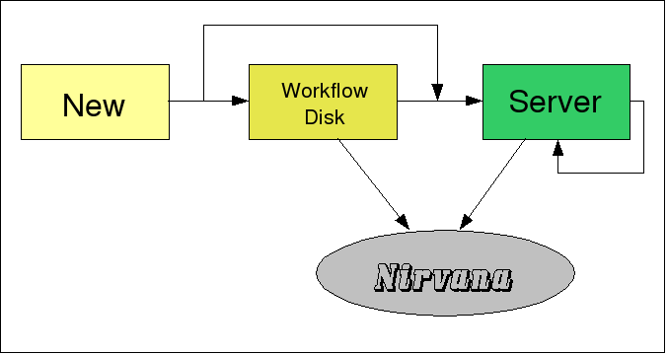
Abbildung 46: Grundübersicht des SimpleWorkflow
Der SimpleWorkflow besteht im wesentlichen aus einer Sammlung von Servlets, welche über HTTP-Request angesprochen, verschiedenen Bearbeitungsprozesse initiieren. Dabei wird gleichzeitig eine Berechtigungsprüfung für den Zugriff auf einzelne Aktionen gemacht. Einerseits werden dabei die allgemeinen Privilegien des aktuellen Benutzers geprüft, andererseits in den Fällen der Veränderung von Daten werden noch Eignerrechte zum Dokument mit in die Prüfung einbezogen. Die allgemeine Rechte ordnen Sich wie folgend ein:

Privileg | Bedeutung
create-<type> | Gestattet das Anlegen neuer Objekte.
modify-<type> | Gestattet das Bearbeiten von Objekten im Workflow (d. h. auf dem Plattenbereich).
delete-<type> | Gestattet das Löschen von Objekten aus dem Workflow (d. h. dem Plattenbereich).
commit-<type> | Gestattet das Einstellen der Objekte aus dem Workflow (d. h. dem Plattenbereich) in den Server oder das Bearbeiten der Daten im Server.
remove-<type> | Gestattet das Löschen von Objekten aus dem Server.
editor | Dies ist ein Spezial-Privileg, um bei nicht entscheidbaren Prüfungen (z.B. durch inkorrekte Einträge) Nutzen die Bearbeitung trotzdem zu gestatten.
Tabelle 1: Privilegienliste für den SimpleWorkflow

Komponenten und Funktionen
Der SimpleWorkflow besteht aus einer Reihe von Servlets. Die folgende Tabelle listet die Servlets.

Servlet | Funktion
MCRStartEditorServlet | Das Servlet dient als Startpunkt für alle Arbeiten mit dem SimpleWorkflow.
MCRCheckCommitDataServlet | Wird vom Editor über ein <target>-Tag aufgerufen und schreibt die Metadaten nach Bearbeitung in den Server.
MCRCheckEditDataServlet.java | Wird vom Editor über ein <target>-Tag aufgerufen und schreibt die Metadaten nach deren Bearbeitung auf die Platte.
MCRCheckNewDataServlet.java | Wird vom Editor über ein <target>-Tag aufgerufen und schreibt die neuen Metadaten auf die Platte.
MCRCheckCommitFileServlet | Wird vom Editor über ein <target>-Tag aufgerufen und schreibt die Derivate-Daten nach Bearbeitung in den Server.
MCRCheckNewFileServlet | Wird vom Editor über ein <target>-Tag aufgerufen und schreibt die neuen Derivate-Daten auf die Platte.
MCRFileListWorkflowServlet | Listet die auf der Platte befindlichen Dateien in den Derivaten aus.
MCRFileViewWorkflowServlet | Gestattet den Zugriff auf eine Derivate-Datei auf der Platte.
MCRListDerivateServlet | Listet alle auf der Platte befindlichen Derivate aus.
MCRListWorkflowServlet | Erzeugt einen XML-Baum, welcher zur Darstellung des Workflow (Platteninhaltes) benötigt wird.
Tabelle 2: Übersicht der SimpleWorkflow-Servlets
Die folgende Abbildung soll noch einmal die Beziehungen der einzelnen Komponenten verdeutlichen. Hier gibt es Zwei Komplexe. Der erste arbeitet mit dem Plattenzwischenspeicher und stellt einen simplen Workbasket dar. In diesen Korb können Objekte neu eingestellt, bearbeitet, ergänzt, geprüft oder wieder gelöscht werden. Ist dieser Arbeitsschritt fertig, so kann das Objekt in den Server hoch geladen werden. Hier gibt es wieder die Möglichkeit, so der Nutzer die Berechtigung dazu hat, Objekte zu bearbeiten, verändern oder zu löschen. Alle diese Schritte arbeiten direkt gegen den Server. Ausgangspunkt aller Aktivitäten ist dabei das MCRStartEditorServlet. Hier wird beim Aufruf eine Aktion mit gegeben, welche den weiteren Ablauf bestimmt. Entweder werden jetzt die ToDo's direkt ausgeführt (Löschen) oder es wird z. B. einen Web-Seite mit einer Editor-Maske aufgerufen. Diese wiederum beinhaltet im <target>-Tag das zu benutzende Verarbeitungs-Servlet, welches dann je nach Aufgabe wieder zu einer Web-Seite oder der Workflow-Ansicht verzweigt.

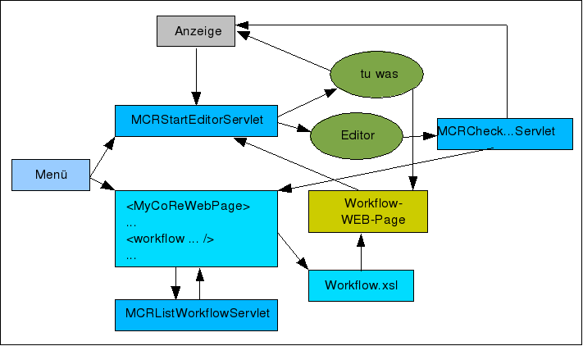
Abbildung 47: Ablaufschema im SimpleWorkflow

Installation
Im MyCoReSample bzw. in DocPortal ist ein großer Teil der Funktionen bereits integriert. Bei der Verwendung in anderen Applikationen sind wieder die zwei Funktionskomplexe zu unterscheiden – für die einfache Workflow-Gestaltung auf der Platte müssen sie nur:

- ... das workflow.xsl Stylesheet in Ihre Web-Applikation kopieren. Da das Stylesheet in der Darstellung der Daten sehr anwendungsspezifisch ist, sollten Sie es an das Design Ihrer Applikation anpassen. Die im Kern mitgelieferte Version kann nur als Vorlage dienen!
- ... die Folgende Zeile in das XSL-Stylesheet kopieren, welches die Auswertung Ihrer XML-Web-Seiten realisiert (z. B. MyCoReWebPage.xsl).
<xsl:include href="workflow.xsl" />
- Weiterhin finden Sie im Kern das Stylesheet mycoreobject-document-to-workflow.xsl. Diese ist eine Transformationsvorlage von den XML-Objekt-Metadaten in eine Workflow-interne XML Struktur. Für jeden Ihrer Metadaten-Typen muss eine solche Konverter-Datei mit Namen mycoreobject-<type>-to-workflow.xsl in Ihrer Anwendung vorhanden sein.
- ... die Icon-Datein in Ihre Web-Applikation zu kopieren.
- ... die Servlets in der Datei web.xml Ihrer Web-Applikation aus der mitgelieferten Datei web.xml zu ergänzen. Die Java-Klassen sind bereits im mycore-....jar Archiv enthalten.
- Als letztes muss der Workflow in eine XML-Webseite integriert und diese entsprechend üebr Menüpunkte aufgerufen werden.

<MyCoReWebPage>
<section title="Bearbeiten von Objekten aus dem Workflow" xml:lang="de">
<table id="contentArea" width="100%" cellspacing="20" cellpadding="0">
<tr>
<td>
<center>
<span class="textboldnormal"><u>Bearbeiten und Verwalten von Dokumenten<br />(nur für berechtigte Editoren)</u></span>
<p></p>
<workflow type="document" step="editor" />
</center>
</td>
</tr>
</table>
</section>
</MyCoReWebPage>

Abbildung 48: Beispiel-Web-Seite für den Aufruf eines Workflow
Die Integration des SimpleWorkflow in die Präsentationsseiten erfolgt unter Einbeziehung der bereitgestellten Icons und eins dahinter liegenden Link oder Formular. Dieses kann an beliebiger Stelle in der Präsentation platziert werden.

<a href="{$ServletsBaseURL}MCRStartEditorServlet{$HttpSession}?tf_mcrid={$id}&amp;se_mcrid={$id}&amp;type={$type}&amp;step=commit&amp;todo=seditobj">
<img src="{$WebApplicationBaseURL}images/static/workflow_objedit.gif" title="{$OMD.EditorEdit}"/>
</a>
Abbildung 49: Beispiel für den Aufruf einer Aktion aus einer Web-Seite mit Daten aus dem Server

Konfiguration
Die Konfiguration des SimpleWorkflow beschränkt sich auf einige wenige Dinge. Anzugeben sind:
- MCRObjectID-Projektnamen für die einzelnen Metadatentypen,
- die Verzeichnisnamen des Plattenspeichers,
- die Mail-Verteilung und
- die Lokation für das nachladen von Informationen.

##############################################################################
# SimpleWorkflow #
##############################################################################
# The project ID
MCR.default_project_id=DocPortal
MCR.default_project_type=document
MCR.document_project_id=DocPortal
...
# Editor path
MCR.editor_document_directory=/home/mcradmin/mycoresample/workflow/document
...
# Editor Mail adresses for Messages add1@serv1,add2,@serv2,...
# Editor flags for todo and type
MCR.editor_document_wnewobj_mail=user@domain.xyz
MCR.editor_document_weditobj_mail=
MCR.editor_document_wcommit_mail=user@domain.xyz
MCR.editor_document_wdelobj_mail=
MCR.editor_document_seditobj_mail=user@domain.xyz
...
MCR.editor_mail_sender=user@domain.xyz
MCR.editor_mail_application_id=MyCoReSample
# Generic mail configuration for MCRMailer
MCR.mail.server=myhost.de
MCR.mail.protocol=smtp
MCR.mail.debug=false
# Editor HostAlias for Classification
MCR.editor_baseurl=local
Abbildung 50: Abschnitt der Konfiguration für den SimpleWorkflow
Hier noch einige Hinweise: Kopieren Sie den Abschnitt in Ihre Datei mycore.properties.private und ergänzen Sie die Einträge mit den Daten Ihrer Anwendung. Ein Teil der vom MCRStartEditorServlet veranlassten Aktionen ist so implementiert, dass sie auf Wunsch eine Mail an eine oder mehrere Adressen schicken können. Wenn Sie für den Konfigurationswert, welcher durch das Paar type_todo beschrieben wird, nichts angeben, so wird die Mail unterdrückt. Alle Angaben in diesem Konfigurationsabschnitt sollten selbsterklärend sei.

Anmerkungen und Hinweise

Ergänzung der MyCoReSample-Beispieldaten
Mit Version 1.1 wurden die Beispieldaten für das MyCoReSample aus der Distribution des selbigen herausgelöst und in eine separaten CVS-Baum untergebracht. Dies hat den Vorteil, dass

- die Installation des MyCoReSamples nicht mehr von Beispieldaten abhängig ist,
- man nach der Installation ein leeres, betriebsbereites System hat,
- Die Distribution des Samples schlanker und der Download damit schneller ist,
- mehr Beispiele in einer extra-CVS-Distribution angeboten werden können und
- die Beispiele gezielt geladen und auch wieder entfernt werden können.

Die Beispieldaten stehen auf dem CVS-Server in Essen in einem extra CVS-Baum mit dem Namen content bereit. Dieser Enthält eine Sammlung einzelner Beispieldatengruppen. Nach dem checkout können die Gruppen je nach Wunsch einzeln installiert werden. Dabei spielt das jeweils mitgelieferte build.xml-Script eine wichtige Rolle, hier sind alle Funktionen zur Arbeit mit dem Beispiel definiert.

Um neue Beispieldaten bereitzustellen gibt es zwei Wege: es wird eine Beispielgruppe mit Daten ergänzt oder es wird einen neue Beispielgruppe aufgebaut.

Ergänzungen in einer Beispielgruppe
Folgende Arbeiten sind erforderlich:
- Erzeugen der Metadaten für das Dokument (ggf. mit Daten für den Autor und/oder die Institution).
- Erzeugen des/der Derivate.
- Integration des Ladens und Entfernens im build.xml Script in den target's load... und remove...

Hinzufügen einer neuen Beispielgruppe
Hier sind mehr Schritte erforderlich. Dabei ist immer darauf zu achten, dass die beispielgruppe in sich vollständig ist, d. h. alle Autoren- und Institutionsdaten mitgeliefert werden. Da zu Laden der Daten das Update-Kommando verwendet wird, ist sichergestellt, dass es keine Dopplung im System gibt. verwenden Sie möglichst die schon vorhandenen Autoren und Institutionen erneut.

- Checken Sie die content-Distribution aus.
- Erzeugen Sie ein neues Verzeichnis unter content, welches die Wurzel für Ihre Beispielgruppe sein soll.
- Übernehmen Sie die Verzeichnisstruktur von einem bestehenden Beispiel und füllen Sie diese mit Ihren Daten.
- Kopieren Sie das build.xml-Script von einem bestehenden Beispiel und adaptieren Sie es. Es muss mindestens die tagret's info, load und remove beinhalten. Ggf. sind noch weitere target's zum Kopieren von Stylesheets usw. nötig, hier müssen Sie das build.xml-File ergänzen.
- Schreiben Sie ein kurzes ReadMe-File im ASCII-Format mit Installationshinweisen.
- Testen Sie das fertige Beispiel.
- Commiten Sie alles in den CVS-Server.

content
+-- mein_sample
+-- build.xml
+-- readme.txt
+-- document
+-- derivate-Verzeichnisse (optional)
+-- author (optional)
+-- institution (optional)

Abbildung 51: Mindeststruktur einer Beispielgruppe

luetzenkirchen@bibl.uni-essen.de
http://www.cvshome.org/docs/ http://cvsbook.red-bean.com/translations/german/ http://panama.informatik.uni-freiburg.de/~oberdiek/documents/OpenSourceDevWithCVS.pdf http://www.selflinux.org/selflinux/pdf/cvs_buch_kapitel_9.pdf
Siehe XML-Syntax im User Guide.
mycore.properties: MCR.type_alldocs=document
Die Typen class und derivate sind reservierte Typen.
siehe Beispielcode
Die Methode convertData sollten Sie in Ihrer Klasse löschen. Ebenso die Definition in der commands-ArrayList.
Bei dieser Delegation wird ein Parameter mit gefüht, über den feststellbar ist, ob es sich um einen GET- oder POST-Request gehandelt hat.
Das Speichern des Session-Objekts in der HttpSession ist notwendig, weil in einer typischen Servlet-Engine mit Thread-Pool Umgebung nicht davon ausgegangen werden darf, dass bei aufeinanderfolgenden Anfragen aus dem selben Kontext auch der selbe Thread zugeweisen wird.
In den MyCoRe-Applikationen meißt eine Mischung aus dem MCRObjectID-Typ und der Bezeichnung eines Verarbeitungsschrittes (editor-commit-document.xml).
z. B. editor_form_...xml im MyCoReSample
z. B. MyCoReWePage.xsl im MyCoreSample
Siehe auch Integration und Aufruf des Editor Framework
Im MyCoReSample ist derzeit nur der Upload integriert.
server.mycore.de
siehe UserGuide

